НАЦІОНАЛЬНИЙ ТЕХНІЧНИЙ УНІВЕРСИТЕТ УКРАЇНИ
«КИЇВСЬКИЙ ПОЛІТЕХНІЧНИЙ ІНСТИТУТ імені ІГОРЯ СІКОРСЬКОГО»
(КПІ ім. Ігоря Сікорського )

ФАКУЛЬТЕТ БІОМЕДИЧНОЇ ІНЖЕНЕРІЇ
кафедра БІОМЕДИЧНОЇ КІБЕРНЕТИКИ

«До захисту допущено»
В.о. завідувач кафедри біомедичної кібернетики (БМК)
___________ Світлана АЛХІМОВА
“___” червня 2024р.

Дипломна робота
на здобуття ступеня бакалавра
за освітньо-професійною програмою
«Комп’ютерні технології в біології та медицині»
спеціальності 122 «Комп’ютерні науки»
на тему: | Інформаційний застосунок для підбору речей та дій під час
надзвичайних ситуацій
Виконав (-ла): студент (-ка) ІV курсу, групи _БС-01_
ШТИХ ІВАН МИКОЛАЙОВИЧ |  |  |  | 
^{(прізвище, ім’я, по батькові)} |  |  |  | ^{(підпис)}
Керівник: |  | профессор каф. БМК
ЗЕЛЕНСЬКИЙ КИРИЛО ХАРИТОНОВИЧ
(посада, науковий ступінь, вчене звання, прізвище, ім’я, по батькові) |  |  |  | ^{(підпис)}
Консультант з розділів дипломної роботи:
доцент кафедри охорони праці, промислової та цивільної безпеки (ОППЦБ), доц., к.т.н., АРЛАМОВ ОЛЕКСАНДР ЮРІЙОВИЧ
(назва розділу) ( посада, вчене звання, науковий ступінь, прізвище, ім’я, по батькові) |  |  |  | ^{(підпис)}
Рецензент: | старший викладач кафедри біомедичної інженерії,.
ОВЧАРЕНКО ГАННА РОМАНІВНА
(посада, науковий ступінь, вчене звання, прізвище, ім’я, по батькові) |  |  |  | ^{(підпис)}

Засвідчую, що у цій дипломній роботі немає запозичень з праць інших авторів без відповідних посилань.

Студент _____________
^{(підпис)}
Київ – 2024 року

Національний технічний університет України
«Київський політехнічний інститут імені Ігоря Сікорського»
Факультет біомедичної інженерії
Кафедра біомедичної кібернетики
Рівень вищої освіти – перший (бакалаврський)
Спеціальність – 122 «Комп’ютерні науки»
Освітньо-професійна програма «Комп’ютерні технології в біології та медицині»

ЗАТВЕРДЖУЮ
В.о. завідувач кафедри БМК
_______ Світлана АЛХІМОВА
«_24_»__травня___2024 р.

ЗАВДАННЯ
на дипломну роботу студенту

ШТИХ ІВАНУ МИКОЛАЙОВИЧУ
^{(прізвище, ім’я, по батькові)}
1. Тема роботи | Інформаційний застосунок для підбору речей та дій
під час надзвичайних ситуацій
Керівник роботи
Зеленський Кирило Харитонович професор кафедри БМК
(прізвище, ім’я, по батькові, науковий ступінь, вчене звання)
затверджені наказом по університету від «29»_травня_ 2024 р. №2165-с

2. Термін подання студентом роботи | 06-08 червня 2024р. | 08 червня 2023 року
3. Вихідні дані до роботи: вказівки ДСНС щодо дій в надзвичайних ситуаціях та рекомендації щодо речей в тривожній валізі
4. Зміст роботи: анотації(на двох мовах) вступ,особливості підбору речей та дій під час надзвичайних ситуацій різного характеру, ,аналоги програмних продуктів, практична реалізація інформаційного застосунку, висновки, список використаних літературних джерел
5. Перелік ілюстративного матеріалу презентація захисту дипломної роботи на 14 слайдів
6. Консультанти розділів роботи

Розділ | Прізвище, ініціали та посада  консультанта | Підпис, дата
Розділ | Прізвище, ініціали та посада  консультанта | завдання  видав | завдання  прийняв
Дипломної роботи
7. Дата видачі завдання 24 травня 2023 року.

Календарний план
№ з/п | Назва етапів виконання  дипломної роботи | Термін виконання  етапів роб оти | Примітка
1 | Отримати завдання за темою ДР на практику | До 15.02.2024р.
2 | Переддипломна практика | За графіком
3 | Виконання розділів ДР (Вступ, Особливості підбору речей та дій під час надзвичайних ситуацій різного характеру, Аналоги програмних продуктів) | До кінця практики
4 | Виконання розділів ДР (Практична реалізація додатку, загальні висновки, список джерел) | Не пізніше 25.05.2024р.
5 | Перевірка ДР керівником та допуск її на перевірку нормоконтролером та на плагіат | Не пізніше 27.05.2024р.
6 | Подання в електронному вигляді ДР та анотації до неї на перевірку нормоконтролера та плагіат (UNICHECK). | Не пізніше 28.05.2024р.
7 | Надання пакету електронних документів на засідання кафедри | Не пізніше 05.06.2024р.
8 | Отримати допуск до захисту ДР в ЕК | Згідно засіданню кафедри
9 | Подання ДР рецензенту. Отримання рецензії. | Не пізніше 14.06.2024р.
10 | Подання пакету документів в паперовому вигляді по ДР та супровідних до неї документів на захист в ЕК | Не пізніше 14.06.2024р.
11 | Захист ДР в ЕК | 17.06.2024р.-22.06.2024р.

Студент |  |  |  | Іван ШТИХ
 |  | ^{(підпис)} |  | ^{(ім’я, ПРІЗВИЩЕ)}
Керівник ДР |  |  |  | Кирило ЗЕЛЕНСЬКИЙ
 |  | ^{(підпис)} |  | ^{(ім’я, ПРІЗВИЩЕ)}

Нормоконтролер |  |  |  | Галина КОРНІЄНКО
 |  | ^{(підпис)} |  | ^{(ім’я, ПРІЗВИЩЕ)}

АНОТАЦІЯ

Дипломна робота за темою «Інформаційний застосунок для підбору речей та дій під час надзвичайних ситуацій» виконана студентом кафедри біомедичної кібернетики ФБМІ Штих Іваном Миколайовичем зі спеціальності 122 «Комп’ютерні науки» за освітньо-професійною програмою «Комп’ютерні технології в біології та медицині» та складається зі: вступу; 3 розділів, висновків до кожного з цих розділів; загальних висновків; списку використаних джерел, який налічує 25 джерел. Загальний обсяг роботи 58 сторінок.
Актуальність теми. Розробка інформаційного застосунку для підбору речей та дій під час надзвичайних ситуацій є актуальною через зростання кількості таких ситуацій, потребу в підвищенні обізнаності та підготовленості населення, зручність та доступність мобільних додатків. Такий застосунок може значно підвищити рівень організації та підготовленості до різних видів небезпек, зменшуючи негативні наслідки надзвичайних ситуацій.
Мета і завдання роботи.
Метою роботи є покращення процесу отримання інформації для підготовки до надзвичайних ситуацій.
Її досягнення передбачає вирішення наступних завдань:
- Аналіз вітчизняних та зарубіжних джерел.
- Розробити прототип застосунку, що забезпечить інтуїтивний інтерфейс та зручну навігацію
- Визначити основні функціональні модулі
- Розробити програмний код застосунку, використовуючи сучасні технології та мови програмування.

Використані методи. В процесі проведеного аналізу було визначено та обґрунтовано використання: мови програмування Dart, API Shared Preferences, фреймворку Flutter.
Отримані результати. Протягом виконання завдання дипломної роботи був створений застосунок для інформування про дії підчас різних надзвичайних ситуацій та загальна «тривожна валіза» .
Публікації.
Апробація результатів Не заплановано.
Публікації. Не заплановано.
Ключові слова. Тривожна валіза, надзвичайна ситуація, Flutter, GUI, локальне збереження даних, андроїд додаток.
Бібліографічний опис ДР
Штих І. М. Інформаційний застосунок для підбору речей та дій під час надзвичайних ситуацій : дипломна роб. бакалавра : 122 Комп’ютері науки / Штих Іван Миколайович. – Київ, 2024. – 75 с.

ABSTRACT

Diploma work on the topic “Information application for the selection of things and actions during emergencies” was performed by a student of the Faculty of Biomedical Cybernetics of FBME Shtykh Ivan Mykolayovych, specialty 122 "Computer Science" under the educational and professional program "Computer Technologies in Biology and Medicine" and consists of: introduction; 3 chapters, conclusions to each of these chapters; general conclusions; a list of references, which includes 25 sources. The total volume of the work is 58 pages.
Relevance of the topic. The development of an information application for the selection of things and actions during emergencies is relevant due to the growing number of such situations, the need to raise awareness and preparedness of the population, the convenience and availability of mobile applications. Such an application can significantly increase the level of organization and preparedness for various types of emergencies, reducing the negative consequences of emergencies.
The purpose and objectives of the work.
The aim of the study is to improve the process of obtaining information for emergency preparedness.
Its implementation involves solving the following tasks:
1. Analysis of domestic and foreign sources.
2. Development of a prototype application that will provide an intuitive interface and easy navigation.
3. Determine the main functional modules
4. Develop the program code of the application using modern technologies and programming languages.
Methods. In the course of the analysis, the use of the Dart programming language, the Shared Preferences API, and the Flutter framework was identified and justified.
Results obtained. During the implementation of the task of the diploma work, an application was created to inform about actions during various emergencies and a general emergency kit.
Publications.
Testing of results is not planned.
Publications. Not planned.
Keywords. Emergency kit, emergency, Flutter, GUI, local data storage, android application.

ЗМІСТ
ПЕРЕЛІК СКОРОЧЕНЬ, УМОВНИХ ПОЗНАЧЕНЬ, ТЕРМІНІВ 11
ВСТУП 12
РОЗДІЛ 1 ОСОБЛИВОСТІ ПІДБОРУ РЕЧЕЙ ТА ДІЙ ПІД ЧАС НАДЗВИЧАЙНИХ СИТУАЦІЙ РІЗНОГО ХАРАКТЕРУ 15
1.1 Тривожна валіза 17
1.1.1 Основні принципи підготовки тривожної валізи 17
1.1.2 Вміст тривожної валізи 18
1.1.3 Рекомендації щодо підготовки тривожної валізи 19
1.2 Особливості підбору речей тадій під час надзвичайних ситуацій техногенного характеру 20
1.2.1. Промислові аварії 20
1.2.2 Транспортні аварії 20
1.2.3 Аварії на об'єктах енергетики 21
1.2.4 Причини техногенних катастроф 21
1.2.5 Наслідки техногенних катастроф 22
1.2.6 Заходи для попередження і ліквідації техногенних катастроф 22
1.3 Особливості підбору речей тадій під час надзвичайних ситуацій природного характеру 23
1.3.1 Землетруси 23
1.3.2 Повені 24
1.3.3 Урагани, тайфуни та тропічні циклони 24
1.3.4 Торнадо 24
1.3.5 Лісові та степові пожежі 24
1.3.6 Зсуви та обвали 24
1.3.7 Причини природних катастроф 24
1.3.8 Наслідки природних катастроф 25
1.3.9 Заходи для попередження і ліквідації природних катастроф 25
1.4 Особливості підбору речей тадій під час надзвичайних ситуацій соціально-політичного характеру 27
1.4.1 Основні види соціально-політичних катастроф 27
1.4.2 Причини соціально-політичних надзвичайних ситуацій 28
1.4.3 Наслідки соціально-політичних надзвичайних ситуацій 29
1.4.4 Заходи для попередження і ліквідації соціально-політичних надзвичайних ситуацій 29
1.5 Особливості підбору речей тадій під час надзвичайних ситуацій військового характеру 31
Висновок до розділу 1 35
РОЗДІЛ 2 АНАЛОГИ ПРОГРАМНИХ ПРОДУКТІВ 36
2.1. Red Cross Emergency App 36
2.1.1 Основні функції: 36
2.1.2 Практичне застосування 38
2.1.3 Приклад використання 38
2.1.4 Основні можливості 39
2.1.5 Практичне застосування 40
2.1.6 Приклад використання 40
2.2 Disaster Preparedness 44
2.2.1 Основні функції 44
2.2.2 Додаткові можливості 45
2.2.3 Практичне застосування 45
2.2.4 Приклад використання 46
2.3 Вибір програмного забезпечення 47
2.4 Захист Інформації 49
Висновок з розділу 2 50
РОЗДІЛ 3 ПРАКТИЧНА РЕАЛІЗАЦІЯ ДОДАТКУ 51
3.1 Установка Flutter 51
3.2 Установка Android Studio 55
3.3 Робота з емуляторами 58
3.4 Додавання та створення іконки додатку 62
3.5 Робота з API Shared Preferences 65
3.6 Клас CheckboxListTile 67
3.7 Розрахунок економічного ефекту за темою дипломної роботи 68
Висновок до розділу 3 69
ЗАГАЛЬНІ ВИСНОВКИ 70
Результати роботи 70
Обговорення результатів роботи 70
Висновки 70
СПИСОК ВИКОРИСТАНИХ ДЖЕРЕЛ 72

ПЕРЕЛІК СКОРОЧЕНЬ, УМОВНИХ ПОЗНАЧЕНЬ, ТЕРМІНІВ

API – Прикладний програмний інтерфейс
AVD - Android Virtual Device
БД - База даних, це структурована колекція даних, яка зберігається та управляється комп'ютерною системою.
США – Сполучені Штати Америки
ООП – Об’єктно орієнтоване програмування
GUI – графічний інтерфейс користувача
UI – інтерфейс користувача

ВСТУП

Актуальність теми дипломної роботи пов’язана ти що сучасний світ постійно стикається з надзвичайними ситуаціями різного характеру, такими як природні катастрофи, техногенні аварії, терористичні акти та пандемії. Ці події часто призводять до значних людських жертв, матеріальних втрат та порушень нормального функціонування суспільства. У таких умовах особливо важливо забезпечити швидкий і ефективний підбір речей та дій, які допоможуть мінімізувати ризики і підвищити рівень безпеки людей.
Розробка інформаційного застосунку для підбору речей та дій під час надзвичайних ситуацій є актуальною та необхідною задачею. Такий застосунок дозволяє автоматизувати процес підготовки до надзвичайних ситуацій, забезпечуючи користувачів необхідною інформацією та рекомендаціями для готовності до надзвичайних ситуацій.
Мета і завдання роботи
Метою роботи є покращення процесу отримання інформації для підготовки до надзвичайних ситуацій за використання інформаційного застосунку.
Її досягнення передбачає вирішення наступних завдань:
- Аналіз вітчизняних та зарубіжних джерел.
- Розробити структуру та функціональність застосунку відповідно до вимог користувачів.
- Реалізувати застосунок з використанням мови програмування Dart та фреймворку Flutter.
- Забезпечити збереження користувацьких даних з використанням API Shared Preferences.
Використані методи.
В процесі розробки застосунку були використані наступні методи та інструменти:
Мова програмування Dart, яка забезпечує високу продуктивність та легкість у використанні.
Фреймворк Flutter, що дозволяє створювати кросплатформні мобільні застосунки з привабливим інтерфейсом користувача.
API Shared Preferences для збереження і відновлення користувацьких налаштувань і даних.
Отримані результати та практичне їх застосування.
Робота може мати практичне застосування в житті користувачів в зв’язку з наступними якостями додатку:
- Підвищення готовності населення до надзвичайних ситуацій
Основне практичне застосування розробленого додатку полягає в підвищенні готовності населення до різноманітних надзвичайних ситуацій. Додаток допоможе користувачам зібрати необхідні речі для тривожної валізи. Це забезпечить більш швидку і організовану евакуацію, що може врятувати життя і здоров'я людей у критичних ситуаціях.
- Сприяння соціальній стабільності
Підготовлені до надзвичайних ситуацій громадяни менш схильні до паніки та хаосу. Це допоможе зменшити навантаження на екстрені служби та органи влади у випадку кризових ситуацій, сприяючи загальній соціальній стабільності та безпеці.
- Зручність та доступність
Завдяки використанню Flutter додаток буде доступний на різних платформах, включаючи Android та iOS. Це забезпечить широке охоплення користувачів і дозволить їм зручно користуватися додатком у будь-який час та в будь-якому місці. [7,8]
- Ефективне управління даними
Використання Shared Preferences для збереження даних дозволить швидко і надійно зберігати необхідну інформацію без потреби в складних рішеннях для баз даних.[10,15] Це забезпечить швидкий доступ до даних та їхню збереженість навіть при відсутності інтернет-з'єднання. Користувачі зможуть зберігати свої налаштування та списки речей локально на пристрої, що підвищує зручність використання додатку.
- Соціально-економічний вплив
В умовах сучасних конфліктів та кризових ситуацій, таких як війна в Україні, додаток може мати значний соціально-економічний вплив. Він допоможе людям швидше і ефективніше підготуватися до евакуації, що може зменшити стрес і паніку, підвищити рівень безпеки і зберегти життя. Це також може знизити навантаження на рятувальні служби та інші екстрені служби, які часто стикаються з масовими евакуаціями.
Структура роботи
Дипломна робота за темою «Інформаційний застосунок для підбору речей та дій під час надзвичайних ситуацій» виконана студентом Штих Іваном Миколайовичем зі спеціальності 122 «Комп’ютерні науки» за освітньо-професійною програмою «Комп’ютерні технології в біології та медицині», побудована за класичним типом та викладена на 71 сторінках машинописного тексту. Вона складається з: вступу; 3 розділів (Огляд відомостей про надзвичайні ситуації, Аналоги програмних продуктів, Практична реалізація додатку), висновків до кожного з цих розділів; загальних висновків; списку використаних джерел, який налічує 25 джерел. В роботі представлено 22 рисунка .

РОЗДІЛ 1
ОСОБЛИВОСТІ ПІДБОРУ РЕЧЕЙ ТА ДІЙ ПІД ЧАС НАДЗВИЧАЙНИХ СИТУАЦІЙ РІЗНОГО ХАРАКТЕРУ

Надзвичайні ситуації – це події, які мають значні негативні наслідки для життя, здоров'я людей, майна та навколишнього середовища. Вони можуть виникати раптово і несподівано, призводячи до порушення нормальних умов життя та діяльності суспільства. Розуміння природи та видів надзвичайних ситуацій є ключовим для розробки ефективних методів реагування та запобігання. Надзвичайні ситуації класифікуються за різними критеріями, такими як походження, масштаби та наслідки. Основні типи надзвичайних ситуацій включають природні, техногенні, біологічні та соціальні катастрофи (рис. 1.1).
. 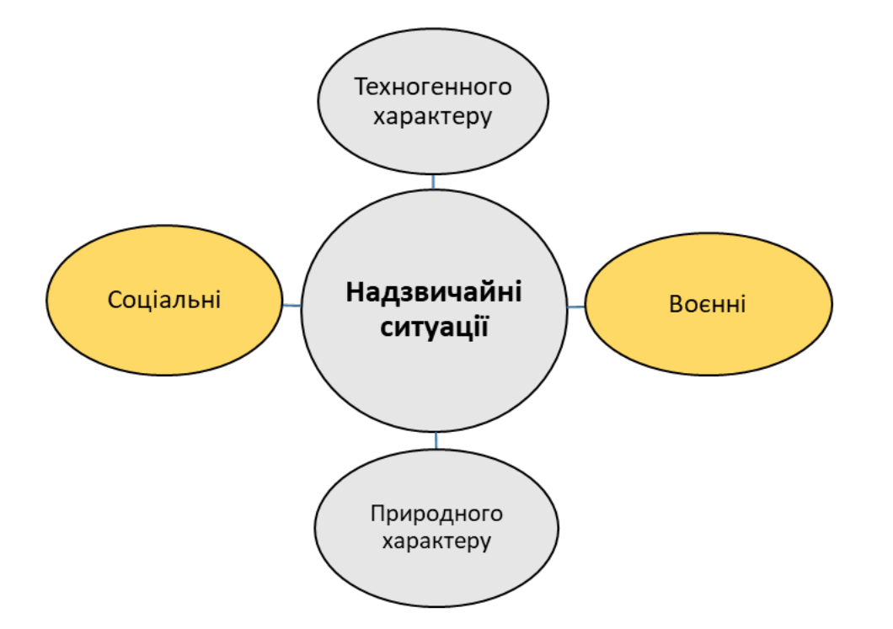
Рисунок 1.1 - Схема надзвичайних ситуацій за характером [17]

Природні катастрофи
Природні катастрофи – це події, спричинені природними процесами та явищами, які мають руйнівний характер. До них належать:
Землетруси – підземні поштовхи та коливання земної кори, що можуть призвести до значних руйнувань і жертв;
Повені – затоплення територій внаслідок надмірних опадів, танення снігу або прориву дамб, що призводить до затоплення житлових зон і сільськогосподарських угідь;
Урагани, торнадо та шторми – сильні вітри, які супроводжуються дощами, градом або снігом, завдають значної шкоди будівлям, інфраструктурі та природному середовищу;
Лісові та степові пожежі – масштабні загоряння в природних екосистемах, які можуть знищити великі площі лісів і степів, завдаючи шкоди біорізноманіттю та економіці;
Техногенні катастрофи
Техногенні катастрофи – це надзвичайні ситуації, викликані діяльністю людини, технічними або технологічними аваріями. Вони включають:
Промислові аварії – вибухи, пожежі та викиди шкідливих речовин на промислових підприємствах, які можуть спричинити отруєння, опіки та інші ушкодження;
Транспортні аварії – катастрофи, що відбуваються на транспортних засобах (автомобільні, авіаційні, залізничні, морські), які можуть призводити до значних жертв і матеріальних втрат;
Аварії на об'єктах енергетики – збої в роботі електростанцій, мереж електропостачання, які можуть призвести до тривалих перебоїв у подачі електроенергії і викликати інші надзвичайні ситуації;
Біологічні катастрофи
Біологічні катастрофи пов'язані з поширенням інфекційних захворювань серед людей, тварин або рослин. Основні типи включають:
Епідемії та пандемії – масові спалахи інфекційних хвороб, які швидко поширюються серед населення та призводять до великої кількості захворювань і смертей. Прикладом є пандемія COVID-19;
Зоонозні захворювання – інфекційні хвороби, що передаються від тварин до людей, такі як пташиний грип або сказ;
Шкідники та хвороби сільськогосподарських рослин – розповсюдження шкідників або хвороб, що знищують урожай та призводять до значних економічних втрат у сільському господарстві;
Соціальні катастрофи
Соціальні катастрофи виникають внаслідок людської діяльності, соціальних конфліктів та інших факторів, які впливають на суспільну стабільність. Вони включають:
Терористичні акти – навмисні дії, спрямовані на спричинення страху, хаосу та руйнувань серед населення;
Військові конфлікти – збройні зіткнення між державами або групами, що призводять до масових жертв, руйнувань та гуманітарних криз;
Масові заворушення – соціальні конфлікти, протести та бунти, що можуть перерости у насильницькі зіткнення та дестабілізувати суспільство;
Також надзвичайні ситуації розрізняють за їх характером

1.1 Тривожна валіза

Тривожна валіза – це набір речей першої необхідності, який готується на випадок надзвичайної ситуації, такої як природний катаклізм, техногенна аварія чи військовий конфлікт. Вона повинна містити все необхідне для виживання протягом перших кількох днів після евакуації.[1,3,5]

1.1.1 Основні принципи підготовки тривожної валізи
Компактність та мобільність: Валіза повинна бути легкою і зручною для перенесення, оскільки в екстрених ситуаціях може знадобитися швидка евакуація [6].
Наявність найнеобхіднішого: Вміст валізи має забезпечити базові потреби людини: їжа, вода, одяг, медичні засоби тощо.[16]
Індивідуальний підхід: Вміст валізи може відрізнятися залежно від індивідуальних потреб, таких як ліки для хронічних захворювань, дитячі засоби або засоби для літніх людей.[5]

1.1.2 Вміст тривожної валізи
1. Документи та цінності
Документи: копії паспортів, ідентифікаційних карток, свідоцтв про народження, шлюб, водійських прав.
Фінансові засоби: готівка та банківські картки.
Контакти: список контактних даних родичів, друзів, лікарів, страхових компаній.
2. Їжа та вода
Вода: мінімум 3 літри на людину на добу (з розрахунку на 3 дні).
Їжа: не швидкопсувні продукти з високою енергетичною цінністю (консерви, сухі пайки, енергетичні батончики).
Засоби для приготування їжі: багатофункціональний ніж, ложки, виделки, одноразовий посуд.
3. Одяг та особисті речі
Одяг: комплект змінного одягу, включаючи теплий одяг, білизну та шкарпетки.[9]
Засоби гігієни: мило, зубна щітка та паста, рушники, антисептик, вологі серветки.
Захисні засоби: маски, рукавички, дощовик.
4. Медичні засоби
Аптечка першої допомоги: бинти, пластирі, антисептики, знеболювальні засоби [11].
Особисті ліки: індивідуальні ліки, які необхідно приймати регулярно.
Медичні документи: копії медичних карток і рецепти на ліки.
5. Засоби зв’язку та інформації
Мобільний телефон: з зарядним пристроєм та додатковими батареями.
Радіо: краще з можливістю зарядки від сонячних панелей або механічного генератора.
Ліхтарик: з додатковими батарейками або динамо-ліхтар.
6. Інструменти та спорядження
Мультитул: багатофункціональний інструмент.
Мотузка: міцна мотузка або паракорд.
Сірники та запальничка: краще водонепроникні.
7. Інші корисні речі
Карта місцевості: паперові карти регіону.
Зошит і ручка: для записів важливої інформації.
Запасні окуляри: якщо необхідно.

1.1.3 Рекомендації щодо підготовки тривожної валізи
Регулярне оновлення: Перевіряйте та оновлюйте вміст валізи щонайменше раз на півроку, особливо перевіряйте терміни придатності їжі, води та ліків.
Врахування сезонних змін: У разі зміни сезону додайте або замініть одяг відповідно до погодних умов.
Індивідуальні потреби: Враховуйте особливі потреби кожного члена родини, наприклад, дитячі речі, засоби для догляду за літніми людьми або домашніми тваринами.
План евакуації: Розробіть і обговоріть план евакуації з родиною, включаючи маршрути, місця зустрічі та контактні дані.
Компактне пакування: Зберігайте речі компактно і організовано, щоб легко знайти необхідне у критичний момент.
Тривожна валіза – це життєво важливий набір речей, який може значно підвищити шанси на виживання та зменшити стрес у разі надзвичайної ситуації. Правильна підготовка тривожної валізи вимагає врахування багатьох аспектів, включаючи індивідуальні потреби та специфіку можливих загроз. Регулярне оновлення вмісту та готовність до евакуації можуть забезпечити безпеку та комфорт у найскладніших ситуаціях.[12,14]

1.2 Особливості підбору речей тадій під час надзвичайних ситуацій техногенного характеру

Надзвичайні ситуації техногенного характеру виникають внаслідок аварій, катастроф або інших небезпечних подій, спричинених діяльністю людини та розвитком технологій. Ці ситуації можуть мати значні негативні наслідки для життя та здоров'я людей, довкілля, інфраструктури та економіки. Розглянемо основні види техногенних катастроф, їх причини, наслідки та заходи, що вживаються для їх попередження і ліквідації.
Основні види техногенних катастроф

1.2.1. Промислові аварії
Вибухи та пожежі: Можуть виникати на підприємствах через порушення технологічних процесів, неправильне зберігання або використання вибухонебезпечних речовин. Вибухи та пожежі на промислових об'єктах можуть призводити до значних руйнувань, людських жертв та екологічних наслідків.
Викиди шкідливих речовин: Аварії на хімічних підприємствах, нафтопереробних заводах або інших об'єктах, що використовують небезпечні речовини, можуть спричинити масові отруєння, забруднення повітря, води та ґрунтів.

1.2.2 Транспортні аварії
Авіаційні катастрофи: Виникають внаслідок технічних несправностей, людського фактора або несприятливих погодних умов. Авіакатастрофи часто супроводжуються великою кількістю жертв і значними руйнуваннями.
Автомобільні аварії: Найпоширеніший вид транспортних аварій, що виникають через порушення правил дорожнього руху, технічні несправності транспортних засобів або погані дорожні умови.
Залізничні катастрофи: Можуть бути спричинені технічними несправностями, людськими помилками або природними факторами, такими як зсуви чи паводки.
Морські аварії: Корабельні аварії виникають через зіткнення суден, технічні несправності або погодні умови, що можуть призводити до затоплення суден та екологічних катастроф через витік нафти або інших небезпечних речовин.

1.2.3 Аварії на об'єктах енергетики
Аварії на електростанціях: Порушення в роботі атомних, теплових або гідроелектростанцій можуть призводити до виходу з ладу енергетичних систем, що спричиняє перебої в електропостачанні та інші негативні наслідки. Наприклад, аварія на Чорнобильській АЕС у 1986 році спричинила масштабне радіоактивне забруднення та евакуацію населення.
Аварії на об'єктах газопостачання: Витоки газу можуть призводити до вибухів, пожеж та отруєнь, спричиняючи значні людські жертви та матеріальні втрати.
Аварії в системах водопостачання та водовідведення: Порушення в роботі цих систем можуть призвести до забруднення питної води, підтоплення територій та інших негативних наслідків для здоров'я людей та довкілля.

1.2.4 Причини техногенних катастроф
Основні причини виникнення техногенних катастроф включають:
Технічні несправності: Невчасне обслуговування, зношеність обладнання або використання застарілих технологій можуть призводити до аварій;
Людський фактор: Помилки операторів, порушення технологічних регламентів, недбалість та недостатня кваліфікація персоналу;
Недостатнє регулювання: Відсутність або недотримання правил безпеки, недостатній контроль з боку відповідальних органів;
Зовнішні фактори: Природні явища, терористичні акти або інші зовнішні впливи, що можуть спричинити аварії або погіршити їх наслідки;

1.2.5 Наслідки техногенних катастроф
Техногенні катастрофи можуть мати широкий спектр негативних наслідків, зокрема:
Людські жертви: Загибель людей, поранення, отруєння та інші негативні наслідки для здоров'я;
Екологічні збитки: Забруднення повітря, води та ґрунтів, знищення природних екосистем, довгострокові наслідки для довкілля;
Економічні втрати: Руйнування інфраструктури, втрата виробничих потужностей, зниження економічної активності в постраждалих регіонах;
Соціальні наслідки: Евакуація населення, порушення нормальних умов життя, зростання соціальної напруженості та психологічні травми;

1.2.6 Заходи для попередження і ліквідації техногенних катастроф
Для попередження техногенних катастроф і мінімізації їх наслідків застосовуються такі заходи:
Регулярне технічне обслуговування та модернізація обладнання: Заміна застарілих технологій, своєчасний ремонт та обслуговування техніки;
Підвищення кваліфікації персоналу: Навчання та тренування операторів, проведення регулярних інструктажів з техніки безпеки;
Розробка і впровадження жорстких стандартів безпеки: Дотримання національних та міжнародних норм і стандартів у сфері безпеки;
Системи моніторингу та контролю: Встановлення автоматизованих систем контролю за технологічними процесами, що дозволяють виявляти та усувати проблеми на ранніх стадіях;
Планування дій у надзвичайних ситуаціях: Розробка планів евакуації, забезпечення засобами індивідуального захисту, проведення навчань і тренувань для населення та аварійно-рятувальних служб;
Міжнародне співробітництво: Обмін досвідом і інформацією між країнами, співпраця у сфері попередження та ліквідації наслідків техногенних катастроф;
Надзвичайні ситуації техногенного характеру представляють серйозну загрозу для безпеки і добробуту суспільства. Розуміння їх причин, наслідків та заходів попередження є ключовим для забезпечення ефективного реагування на такі події. Розробка сучасних інформаційних застосунків та технологічних рішень сприятиме підвищенню рівня безпеки та захисту населення від техногенних катастроф.
У разі техногенної катастрофи підготуйте тривожну валізу. Візьміть документи, готівку, банківські картки, телефон із зарядними пристроями, павербанком, запас води, їжу тривалого зберігання, змінний одяг, зручне взуття та засоби гігієни. Додайте аптечку, ліхтарик, ніж, запальничку, респіратор та карту місцевості. Швидко оцініть обстановку, визначте безпечне місце для укриття або евакуації. Виконуйте вказівки влади, повідомте рідних про своє місцезнаходження. Вимкніть газ, електрику та воду, заберіть домашніх тварин. Залишайтеся на зв’язку, слухайте новини, уникайте забруднених зон і дотримуйтеся спокою. Ваші підготовка та обдумані дії можуть врятувати життя.

1.3 Особливості підбору речей тадій під час надзвичайних ситуацій природного характеру

Надзвичайні ситуації природного характеру – це небезпечні природні явища, які призводять до значних руйнувань, людських жертв, екологічних та економічних втрат. Ці події, які часто мають стихійний та неконтрольований характер, вимагають належної підготовки та ефективного реагування. Розглянемо основні види природних катастроф, їх причини, наслідки та заходи, що вживаються для їх попередження та ліквідації.
Основні види природних катастроф

1.3.1 Землетруси
Землетруси – це підземні поштовхи та коливання земної кори, що виникають через раптовий викид енергії внаслідок руху тектонічних плит. Вони можуть спричиняти руйнування будівель, інфраструктури та ландшафтів, а також призводити до численних людських жертв.

1.3.2 Повені
Повені виникають внаслідок затоплення територій через надмірні опади, танення снігу, прориви дамб або підвищення рівня води в річках та озерах. Вони можуть спричиняти знищення житла, сільськогосподарських угідь, інфраструктури та призводити до евакуації населення.

1.3.3 Урагани, тайфуни та тропічні циклони
Ці погодні явища характеризуються сильними вітрами, інтенсивними опадами та високими хвилями. Вони можуть спричиняти значні руйнування будівель, інфраструктури, сприяти затопленням та призводити до людських жертв.

1.3.4 Торнадо
Торнадо – це вихори з дуже високою швидкістю вітру, які можуть руйнувати будівлі, транспортні засоби, дерева та інші об'єкти. Торнадо виникають раптово і можуть мати значні руйнівні наслідки на локальних територіях.

1.3.5 Лісові та степові пожежі
Ці пожежі виникають через природні фактори, такі як блискавка, або через людську діяльність. Вони можуть швидко поширюватися, знищуючи великі площі лісів та степів, завдаючи шкоди біорізноманіттю, екосистемам та економіці.

1.3.6 Зсуви та обвали
Зсуви та обвали відбуваються внаслідок руйнування ґрунтових мас під дією сили тяжіння, що може бути спричинено надмірними опадами, землетрусами або діяльністю людини. Вони можуть знищувати будівлі, дороги та інші об'єкти, створюючи серйозні загрози для життя людей.

1.3.7 Причини природних катастроф
Природні катастрофи спричиняються комплексом природних факторів, серед яких:
Тектонічні процеси: Рухи земної кори, що спричиняють землетруси, вулканічні виверження та зсуви.
Кліматичні умови: Екстремальні погодні явища, такі як сильні опади, посухи, урагани, які можуть призводити до повеней, пожеж та інших катастроф.
Геологічні процеси: Ерозія, накопичення осадових порід, зсуви ґрунту, обвали скель.
Біологічні фактори: Накопичення горючих матеріалів у лісах та степах, що можуть спричиняти пожежі.

1.3.8 Наслідки природних катастроф
Природні катастрофи мають широкий спектр негативних наслідків, зокрема:
Людські жертви: Загибель людей, поранення, зникнення безвісти;
Руйнування інфраструктури: Знищення будівель, доріг, мостів, електромереж, водопостачальних систем;
Економічні втрати: Збитки для сільського господарства, втрати житлових та промислових об'єктів, зниження економічної активності в постраждалих регіонах;
Екологічні наслідки: Забруднення водних ресурсів, деградація земель, знищення біорізноманіття та природних екосистем;
Соціальні наслідки: Евакуація населення, порушення нормальних умов життя, психологічні травми та стрес;

1.3.9 Заходи для попередження і ліквідації природних катастроф
Для попередження природних катастроф і мінімізації їх наслідків застосовуються такі заходи:
Моніторинг та прогнозування: Використання сучасних технологій для відстеження природних явищ та прогнозування їх розвитку. Це включає сейсмічні станції, метеорологічні супутники, системи раннього попередження про повені та інші небезпечні явища;
Планування та підготовка: Розробка планів дій у разі надзвичайних ситуацій, тренування населення та служб реагування. Включає створення запасів необхідних ресурсів, таких як їжа, вода, медикаменти та засоби для евакуації;
Інфраструктурні заходи: Будівництво дамб, захисних споруд, зміцнення будівель та інфраструктури для зменшення ризиків руйнувань під час катастроф;
Освітні програми: Проведення інформаційних кампаній для населення щодо заходів безпеки під час природних катастроф, навчання правильній поведінці та першій допомозі;
Міжнародне співробітництво: Обмін інформацією та досвідом між країнами, співпраця у сфері наукових досліджень, розробки та впровадження ефективних заходів реагування на природні катастрофи;
У разі надзвичайної ситуації природного характеру важливо бути готовим до негайних дій і мати під рукою тривожну валізу. Така валіза має містити всі необхідні речі для виживання протягом кількох днів. Документи, як-от паспорт, ідентифікаційний код та їх копії, разом із грошима в готівці й банківськими картками, повинні бути завжди готові. Засоби зв’язку, зокрема мобільний телефон із зарядними пристроями, павербанком і радіоприймачем на батарейках, також необхідні. Запас води та їжі тривалого зберігання, посуд, змінний одяг і зручне взуття забезпечать вас основним комфортом.
До тривожної валізи слід додати аптечку першої допомоги з основними медикаментами та запас необхідних ліків. Не забудьте про ліхтарик із запасними батарейками, ніж або мультитул, запальничку, спальник чи ковдру та карту місцевості. Ці речі допоможуть вам бути готовими до будь-яких умов, коли звичайні зручності можуть бути недоступні.
У разі винекнення надзвичайної ситуації природного характеру, такої як землетрус, повінь або пожежа, перш за все оцініть ситуацію та визначте безпечне місце для укриття або евакуації. Прислухайтеся до рекомендацій місцевих органів влади та рятувальних служб. Повідомте рідних про своє місцезнаходження та плани. Перед тим, як залишити дім, вимкніть газ, електрику та воду. Подбайте про домашніх тварин, забезпечивши їх необхідним запасом корму та води.
Під час перебування в укритті або евакуації важливо залишатися на зв’язку, слухати новини та повідомлення через радіо або інші доступні засоби зв’язку. Співпрацюйте з іншими людьми, допомагайте один одному. Зберігайте спокій і розсудливість, уникайте великих скупчень людей та не розповсюджуйте неперевірену інформацію, щоб уникнути паніки. Пам'ятайте, ваша готовність і обдумані дії можуть врятувати життя вам та вашим близьким.

1.4 Особливості підбору речей тадій під час надзвичайних ситуацій соціально-політичного характеру

Надзвичайні ситуації соціально-політичного характеру виникають внаслідок людської діяльності та пов'язані з конфліктами, соціальними потрясіннями, насильством та іншими формами дестабілізації суспільства. Ці ситуації можуть мати значний негативний вплив на життя, здоров'я людей, економіку та стабільність держави. Розглянемо основні види соціально-політичних катастроф, їх причини, наслідки та заходи, що вживаються для їх попередження та ліквідації.

1.4.1 Основні види соціально-політичних катастроф
- Військові конфлікти та війни
Військові конфлікти можуть виникати між державами або всередині країни внаслідок політичних, економічних чи етнічних протиріч. Війни призводять до масових жертв, руйнування інфраструктури, економічних втрат та гуманітарних криз.
- Терористичні акти
Терористичні акти – це навмисні дії, спрямовані на створення паніки, страху та дестабілізації суспільства. Терористичні групи використовують насильство для досягнення своїх політичних чи ідеологічних цілей, що призводить до загибелі та поранення людей, руйнування майна та дестабілізації регіонів.
- Масові заворушення та протести
Масові заворушення можуть виникати через соціальні, економічні або політичні проблеми, коли значна частина населення виходить на протести проти уряду чи інших структур влади. Ці ситуації можуть супроводжуватися насильством, погромами, підпалами та іншими формами деструктивної діяльності.
- Біженці та внутрішньо переміщені особи
Внаслідок конфліктів, насильства чи політичних репресій багато людей змушені залишати свої домівки та шукати притулку в інших регіонах або країнах. Це створює додаткове навантаження на приймаючі країни та може призводити до гуманітарних криз.

1.4.2 Причини соціально-політичних надзвичайних ситуацій
Соціально-політичні катастрофи можуть виникати через різноманітні фактори, серед яких:
Політична нестабільність: Відсутність ефективного управління, політичні кризи, корупція та слабкість державних інституцій;
Соціально-економічні нерівності: Високий рівень бідності, безробіття, нерівномірний розподіл ресурсів та відсутність соціальної справедливості;
Етнічні та релігійні конфлікти: Відмінності між етнічними, релігійними чи культурними групами, які можуть спричиняти напругу та насильство;
Відсутність прав людини та репресії: Політичні репресії, обмеження громадянських свобод та прав людини, переслідування за політичні чи релігійні переконання;
Зовнішнє втручання: Втручання іноземних держав у внутрішні справи країни, підтримка різних груп та фракцій, що сприяє ескалації конфліктів;

1.4.3 Наслідки соціально-політичних надзвичайних ситуацій
Соціально-політичні катастрофи можуть мати серйозні негативні наслідки для суспільства, серед яких:
Людські жертви: Загибель людей, поранення, каліцтва, психологічні травми.
Руйнування інфраструктури: Знищення будівель, доріг, мостів, комунікаційних мереж та інших важливих об'єктів.
Економічні втрати: Зниження виробництва, втрати робочих місць, економічний спад, зростання бідності та безробіття.
Гуманітарні кризи: Брак продовольства, води, медикаментів, масові переміщення населення, погіршення санітарно-епідеміологічної ситуації.
Соціальна напруга та дестабілізація: Зростання недовіри до влади, соціальна напруженість, конфлікти між різними групами населення.
Міграційні проблеми: Потік біженців до інших країн, внутрішня міграція, що створює додатковий тиск на інфраструктуру та ресурси приймаючих регіонів.

1.4.4 Заходи для попередження і ліквідації соціально-політичних надзвичайних ситуацій
Для попередження соціально-політичних катастроф і мінімізації їх наслідків застосовуються такі заходи:
Зміцнення політичної стабільності та демократичних інститутів
Підтримка демократичних процесів, забезпечення прозорості та підзвітності влади, боротьба з корупцією, зміцнення правових інституцій;
Соціально-економічний розвиток та боротьба з нерівністю
Створення робочих місць, підвищення рівня життя, забезпечення справедливого розподілу ресурсів, впровадження програм соціальної підтримки для вразливих верств населення;
Забезпечення прав людини та свобод
Захист прав людини, забезпечення свободи слова, зібрань та асоціацій, боротьба з політичними репресіями та дискримінацією;
Підтримка міжетнічного та міжрелігійного діалогу
Сприяння взаєморозумінню та толерантності між різними етнічними та релігійними групами, запобігання конфліктам на основі культури та освіти;
Гуманітарна допомога та підтримка біженців
Надання гуманітарної допомоги постраждалим від конфліктів, забезпечення умов для їх безпечного повернення або інтеграції в нових місцях проживання;
Міжнародне співробітництво та миротворчі зусилля
Співпраця з міжнародними організаціями, участь у миротворчих місіях, підтримка міжнародних ініціатив з попередження та врегулювання конфліктів;
У разі надзвичайної ситуації соціально-політичного характеру, такої як протести, масові заворушення або конфлікти, важливо мати готову тривожну валізу. Вона повинна містити основні документи (паспорт, ідентифікаційний код), гроші в готівці та банківські картки, а також засоби зв’язку (мобільний телефон із зарядними пристроями та павербанком). Не забудьте про запас води, їжі тривалого зберігання, змінний одяг, зручне взуття та засоби особистої гігієни.
Аптечка першої допомоги з основними медикаментами, ліхтарик із запасними батарейками, ніж або мультитул, запальничка та карта місцевості також необхідні. Ці речі забезпечать вашу безпеку та комфорт у разі раптової евакуації.
Серед ваших дій має бути швидка оцінка ситуації та визначення безпечного місця для укриття, виконуйте вказівки рятувальних служб.
Під час кризи залишайтеся на зв’язку, слухайте новини та офіційні повідомлення. Уникайте великих скупчень людей, дотримуйтеся спокою та не поширюйте неперевірену інформацію, щоб уникнути паніки. Ваша готовність і розважливість допоможуть вам залишатися в безпеці.

1.5 Особливості підбору речей тадій під час надзвичайних ситуацій військового характеру

Надзвичайні ситуації військового характеру – це події, які виникають внаслідок військових дій або інших агресивних дій збройних сил та мають значний негативний вплив на населення, інфраструктуру та довкілля. Ці ситуації можуть включати збройні конфлікти, терористичні акти, масові заворушення, використання зброї масового знищення та інші подібні події.
Збройний конфлікт:
Включають війну між державами або внутрішні конфлікти (громадянські війни).
Приклад: Конфлікт на Донбасі (2014–2022). Військові дії між українськими урядовими силами та проросійськими сепаратистами призвели до загибелі тисяч людей, руйнування інфраструктури та значних гуманітарних проблем.
Терористичний акт:
Використання насильства або загроз для досягнення політичних, релігійних або ідеологічних цілей.
Приклад: Терористичні атаки 11 вересня 2001 року в США. Захоплення пасажирських літаків і їхнє використання для атаки на Всесвітній торговий центр і Пентагон призвели до загибелі близько 3 тисяч людей і значних руйнувань.
Використання зброї масового знищення:
Застосування ядерної, біологічної або хімічної зброї.
Приклад: Атомні бомбардування Хіросіми і Нагасакі у 1945 році під час Другої світової війни. Використання ядерної зброї призвело до миттєвої загибелі десятків тисяч людей і довготривалих наслідків для здоров'я та довкілля.
Масові заворушення:
Великомасштабні заворушення, пов'язані з політичними, соціальними або економічними протестами.
Приклад: Протести на Тяньаньмень (1989 рік) в Китаї. Масові акції протесту були жорстоко придушені урядовими силами, що призвело до значних жертв серед цивільного населення.
Блокада або окупація територій:
Захоплення або блокування важливих територій ворогом.
Приклад: Блокада Ленінграда (нині Санкт-Петербург) під час Другої світової війни. Окупаційні війська нацистської Німеччини оточили місто, що спричинило масовий голод і загибель близько мільйона людей.
заходи реагування на надзвичайні ситуації військового характеру
Міжнародна допомога:
Приклад: Після землетрусу і цунамі в Індійському океані 2004 року, багато країн надіслали гуманітарну допомогу, зокрема США, Європейський Союз і Японія. Цей приклад показує, як міжнародна співпраця може значно полегшити страждання населення в умовах катастрофи.
Евакуація населення:
Приклад: Під час війни в Сирії, багато міжнародних організацій, таких як ООН і Міжнародна організація з міграції (IOM), допомагали евакуювати цивільне населення з небезпечних зон, забезпечуючи безпечні коридори для переміщення.
Гуманітарна допомога:
Приклад: Відповідь на голод у Сомалі в 2011 році. Організації, такі як Всесвітня продовольча програма (WFP) і ЮНІСЕФ, забезпечили мільйони людей їжею, водою і медичною допомогою, рятуючи життя багатьох дітей та дорослих.
Миротворчі місії:
Приклад: Місія ООН у Південному Судані (UNMISS), яка розгорнула миротворців для захисту цивільного населення та сприяння стабільності в країні після здобуття незалежності в 2011 році.
Реабілітація та відбудова:
Приклад: Відновлення Іраку після війни 2003 року. Міжнародна спільнота, включаючи ООН, США та ЄС, інвестували значні ресурси в відновлення інфраструктури, включаючи школи, лікарні та транспортні мережі.
Основні принципи реагування на надзвичайні ситуації військового характеру:
Швидкість і ефективність: Надання допомоги повинно бути швидким, щоб мінімізувати страждання і втрати серед населення.
Координація: Важливо, щоб різні організації і держави діяли узгоджено, уникали дублювання зусиль і оптимально використовували ресурси.
Повага до прав людини: Захист цивільного населення і забезпечення їхніх прав повинні бути пріоритетом під час будь-якої гуманітарної операції.
Довгострокове планування: Окрім негайної допомоги, необхідно планувати довгострокові заходи з відновлення та стабілізації, щоб забезпечити стійкий розвиток постраждалих регіонів.
Виклики у реагуванні на надзвичайні ситуації військового характеру:
Нестабільність і непередбачуваність: Військові конфлікти можуть швидко змінюватися, ускладнюючи планування і координацію гуманітарної допомоги.
Обмежений доступ: Бойові дії можуть обмежувати доступ гуманітарних організацій до постраждалих регіонів.
Безпека персоналу: Гуманітарні працівники можуть ставати мішенями нападів, що ускладнює проведення рятувальних операцій.
Політичні бар'єри: Політичні інтереси можуть заважати міжнародній співпраці та ефективному реагуванню на кризи.
Підходи до запобігання надзвичайним ситуаціям військового характеру:
Міжнародна дипломатія: Посилення дипломатичних зусиль для вирішення конфліктів мирним шляхом, наприклад, через переговори і міжнародні санкції.
Розбудова миру: Підтримка ініціатив, спрямованих на розбудову інститутів і структур, що сприяють миру і стабільності в країнах з підвищеним ризиком конфліктів.
Економічний розвиток: Інвестиції в економічний розвиток і зменшення бідності, що можуть знизити ризик виникнення збройних конфліктів.
Освіта і просвіта: Підвищення обізнаності населення про небезпеки військових конфліктів і способи їх уникнення.
Надзвичайні ситуації військового характеру становлять серйозну загрозу для міжнародної безпеки і стабільності. Ефективне реагування на ці ситуації вимагає комплексного підходу, що включає міжнародну співпрацю, швидке надання допомоги, захист прав людини і довгострокове планування відновлення. Запобігання таким ситуаціям через дипломатичні зусилля, розбудову миру і економічний розвиток є ключовим завданням для міжнародної спільноти.
У разі надзвичайної ситуації військового характеру важливо мати підготовлену тривожну валізу, що містить найнеобхідніші речі для виживання. У таку валізу слід покласти документи (паспорт, ідентифікаційний код, свідоцтва про народження), копії важливих паперів, гроші в готівці та банківські картки. Засоби зв’язку, як-от мобільний телефон з зарядними пристроями та павербанком, також будуть дуже корисними. Варто додати запас води, їжі тривалого зберігання (консерви, сухофрукти), посуд, одяг, зручне взуття та засоби особистої гігієни.
Крім цього, необхідно мати аптечку першої допомоги з основними медикаментами та запасом ліків, які ви приймаєте регулярно. Ліхтарик, запасні батарейки, ніж або мультитул, запальничка, спальник чи ковдра також можуть знадобитися в умовах евакуації або довготривалого перебування в укритті. Не забудьте карту місцевості, яка допоможе вам орієнтуватися у випадку втрати мобільного зв’язку.
При виникненні надзвичайної ситуації оцініть ситуацію та визначте найбезпечніше місце для укриття, таке як бомбосховище або підвал. Дотримуйтеся вказівок місцевих органів влади та силових структур, повідомте близьких про своє місцезнаходження та плани. Перед виїздом вимкніть газ, електрику та воду в будинку, візьміть з собою домашніх тварин, забезпечте їх кормом і водою.
Перебуваючи в укритті, слухайте новини та повідомлення через радіо або інші доступні засоби зв’язку, підтримуйте контакт з іншими людьми в укритті, допомагайте один одному. Зберігайте спокій і розсудливість, уникайте великих скупчень людей та не розповсюджуйте неперевірену інформацію, щоб уникнути паніки.

Висновок до розділу 1

У першому розділі було детально розглянуто різні типи надзвичайних ситуацій за характером, зокрема природні катастрофи, техногенні аварії та військові конфлікти. Кожен з цих типів несе унікальні виклики та загрози для населення, інфраструктури та довкілля. Природні катастрофи, такі як землетруси, повені та урагани, вимагають швидкої реакції та готовності з боку громадян та служб надзвичайних ситуацій. Техногенні аварії, включаючи промислові вибухи, хімічні витоки та транспортні катастрофи, потребують спеціалізованих знань і обладнання для мінімізації шкоди. Військові конфлікти, у свою чергу, створюють складні гуманітарні кризи, які вимагають міжнародної співпраці та комплексних заходів реагування.
Особливу увагу було приділено підготовці тривожної валізи, яка є важливою частиною готовності до будь-якої надзвичайної ситуації. Тривожна валіза повинна містити всі необхідні речі для виживання та комфортного перебування в умовах евакуації, включаючи документи, їжу, воду, медичні засоби, одяг, засоби зв’язку та інструменти. Регулярне оновлення вмісту валізи, врахування сезонних змін та індивідуальних потреб кожного члена родини є ключовими аспектами ефективної підготовки.

РОЗДІЛ 2
АНАЛОГИ ПРОГРАМНИХ ПРОДУКТІВ

Red Cross Emergency App

Red Cross Emergency App є одним з ключових мобільних додатків, розроблених Американським Червоним Хрестом для підвищення готовності населення до різних типів надзвичайних ситуацій. Додаток надає користувачам широкий спектр інструментів та ресурсів для підготовки, реагування та відновлення після надзвичайних подій (рис. 2.1).

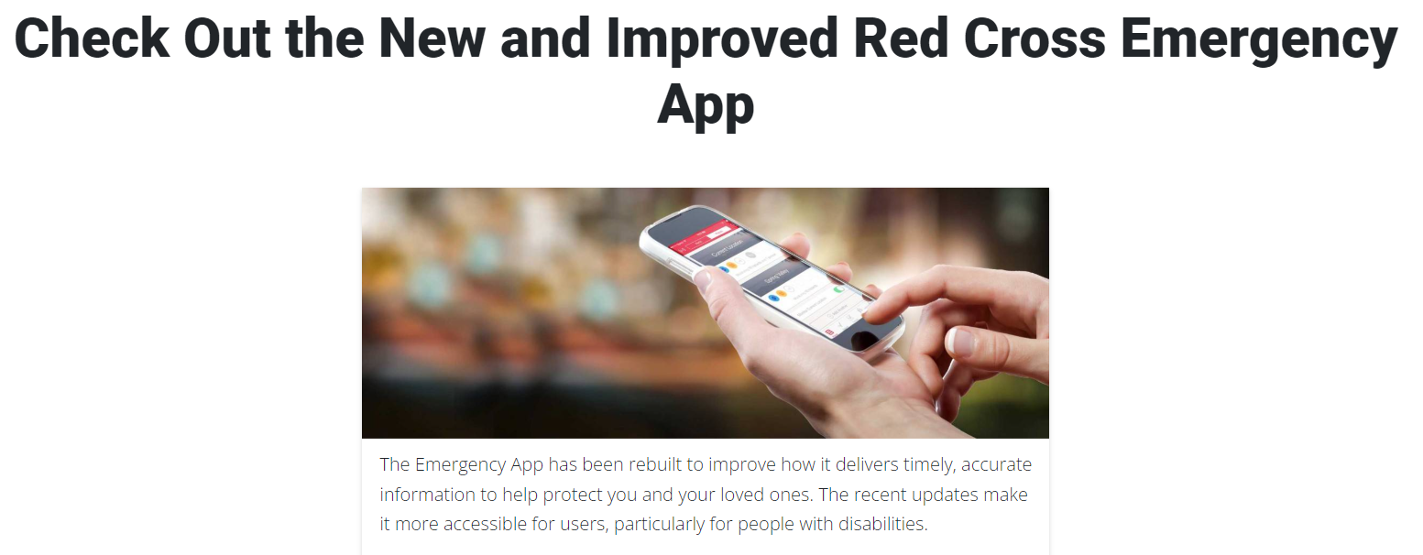
Рисунок 2.1. - Додаток Червоного Хреста [18]

2.1.1 Основні функції:
- Екстрені сповіщення та попередження
Додаток надає користувачам реальні часові сповіщення про різні типи надзвичайних ситуацій, такі як пожежі, повені, землетруси, урагани та інші природні та техногенні лиха. Це дозволяє людям бути інформованими та вчасно вживати необхідні заходи безпеки.
Сповіщення можна налаштувати для отримання інформації про конкретні типи небезпек у певних географічних зонах.
- Поради та інструкції
Додаток містить широкий спектр порад та інструкцій щодо підготовки до надзвичайних ситуацій, дій під час кризи та відновлення після неї.
Інформація подається у вигляді тексту, відео та інфографіки, що робить її доступною та легко зрозумілою для користувачів.
- Локатор притулків
Функція пошуку притулків надає користувачам інформацію про найближчі притулки, організовані Червоним Хрестом або іншими організаціями, що займаються наданням допомоги під час кризових ситуацій.
- Інтерактивна карта
Додаток містить інтерактивну карту, на якій відображаються всі доступні притулки у вибраній області. Користувачі можуть переміщати карту, збільшувати або зменшувати масштаб, щоб знайти притулки у своєму регіоні або в іншому місці, де вони планують перебувати.
- Фільтри пошуку
Користувачі можуть застосовувати фільтри для пошуку притулків за різними критеріями, такими як тип притулку (наприклад, спеціалізовані для людей з обмеженими можливостями, для сімей з дітьми, для людей з домашніми тваринами), відстань від поточного місця розташування та доступні послуги (наприклад, наявність їжі, медичної допомоги).
- Детальна інформація про притулки
При виборі конкретного притулку користувач отримує детальну інформацію про нього, включаючи адресу, контактні дані, тип притулку, місткість, наявні послуги та умови перебування. Це дозволяє користувачам оцінити, чи підходить цей притулок для їхніх потреб.
- Маршрут до притулку
Додаток може надати інструкції щодо маршруту до обраного притулку, інтегруючись з картографічними сервісами, такими як Google Maps або Apple Maps. Це допомагає користувачам швидко і безпечно дістатися до місця призначення, особливо у випадках, коли вони знаходяться у стресових умовах або у незнайомій місцевості.
- Оновлення в реальному часі
Інформація про доступні притулки оновлюється в реальному часі, що дозволяє користувачам отримувати актуальні дані про наявність місць, зміни в умовах або закриття притулків. Це особливо важливо під час масових евакуацій або великих стихійних лих.
- Інформаційні повідомлення
Користувачі можуть отримувати сповіщення про відкриття нових притулків або зміни у вже існуючих, що допомагає їм залишатися інформованими і швидко реагувати на нову інформацію.

2.1.2 Практичне застосування
Евакуація під час стихійних лих: У разі надзвичайних ситуацій, таких як урагани, землетруси або пожежі, користувачі можуть швидко знайти найближчий безпечний притулок для себе та своїх сімей.
Подорожі та перебування у незнайомих місцях: Під час подорожей або переїзду у нові місця, користувачі можуть заздалегідь перевірити наявність притулків у регіоні, куди вони прямують, що забезпечує додаткову безпеку.
Підтримка вразливих груп населення: Спеціалізовані фільтри дозволяють знайти притулки, що відповідають особливим потребам, таким як місця для людей з обмеженими можливостями або для сімей з маленькими дітьми та домашніми тваринами.

2.1.3 Приклад використання
Уявіть собі, що ви живете в регіоні, де оголошено про наближення урагану. Використовуючи функцію пошуку притулків у додатку Red Cross Emergency App, ви зможете:
Відкрити карту і побачити всі доступні притулки у вашому регіоні.
Застосувати фільтри, щоб знайти притулок, що приймає домашніх тварин, оскільки у вас є собака.
Ознайомитися з деталями притулку, включаючи адресу, контактну інформацію та умови перебування.
Отримати маршрут до притулку, інтегрувавши додаток з вашим навігаційним сервісом.
Отримувати оновлення про стан притулку і наявність вільних місць у реальному часі.
Висновок
Функція пошуку притулків у Red Cross Emergency App є критично важливою для забезпечення безпеки і підвищення готовності користувачів до надзвичайних ситуацій. Вона забезпечує доступ до актуальної інформації про безпечні місця для тимчасового перебування, допомагаючи людям швидко знаходити і дістатися до притулків у разі потреби.
Функція "Я в безпеці" (Safe and Well)
Функція "Я в безпеці" (Safe and Well) у додатку Red Cross Emergency App дозволяє користувачам швидко і легко повідомляти своїх близьких про свій стан та місцезнаходження під час або після надзвичайної ситуації. Це важливий інструмент для зниження тривоги і паніки серед членів сім'ї та друзів, які можуть турбуватися про безпеку своїх рідних.

2.1.4 Основні можливості
- Швидке повідомлення про безпеку
Користувачі можуть швидко відправити повідомлення "Я в безпеці" своїм близьким, вказавши, що вони неушкоджені і знаходяться у безпеці. Це особливо важливо у стресових ситуаціях, коли необхідно оперативно повідомити про свій стан.
- Вибір способу повідомлення
Повідомлення можна надіслати різними способами, включаючи текстові повідомлення (SMS), електронну пошту та соціальні мережі (Facebook, Twitter тощо). Це дозволяє охопити максимальну кількість контактів різними каналами зв'язку.
- Індивідуальні повідомлення
Користувачі можуть персоналізувати свої повідомлення, додаючи додаткову інформацію, таку як місцезнаходження, стан здоров'я або план дій. Це допомагає надати повну картину про ситуацію, в якій вони знаходяться.
- Масові повідомлення
Функція дозволяє відправляти повідомлення одночасно декільком контактам зі списку, що значно економить час і забезпечує оперативність інформування всіх необхідних людей.
- Збереження історії повідомлень
Додаток зберігає історію відправлених повідомлень, що дозволяє користувачам відстежувати, кому і коли вони відправляли повідомлення про свій стан. Це особливо корисно для надання звітів та повторного використання в майбутніх надзвичайних ситуаціях.
- Інтеграція з контактами телефону
Додаток інтегрується з телефонною книгою користувача, що дозволяє швидко вибирати контакти для відправлення повідомлень без необхідності вводити номери або електронні адреси вручну.

2.1.5 Практичне застосування
Під час стихійних лих: Під час ураганів, землетрусів, повеней або інших стихійних лих користувачі можуть оперативно повідомити своїх рідних, що вони в безпеці, зменшуючи тривогу та стрес серед членів сім'ї.
Техногенні катастрофи: У разі аварій на промислових підприємствах, пожеж або вибухів функція дозволяє швидко повідомити про свій стан та уникнути зайвого навантаження на телефонні лінії екстрених служб.
Соціальні кризи: У випадку терористичних актів або масових заворушень користувачі можуть використовувати додаток для інформування близьких про своє місцезнаходження і безпеку.

2.1.6 Приклад використання
Уявіть собі, що в регіоні, де ви проживаєте, сталася землетрус. Ви знаходитесь у безпечному місці, але зв’язок з екстреними службами перевантажений, і ваші рідні не можуть з вами зв’язатися. Використовуючи функцію "Я в безпеці" у додатку Red Cross Emergency App, ви можете:
Відкрити додаток і перейти до функції "Я в безпеці".
Вибрати контакти зі своєї телефонної книги або додати їх вручну.
Вибрати спосіб відправлення повідомлення: SMS, електронна пошта або соціальні мережі.
Написати коротке персоналізоване повідомлення, наприклад: "Я в безпеці після землетрусу. Зараз знаходжуся в укритті на вулиці Лісова, 12. Все добре."
Натиснути кнопку відправлення і дочекатися підтвердження, що повідомлення відправлено.
Висновок
Функція "Я в безпеці" у Red Cross Emergency App є важливим інструментом для забезпечення комунікації та зниження тривожності під час надзвичайних ситуацій. Вона дозволяє користувачам швидко і ефективно повідомляти своїх близьких про свій стан та місцезнаходження, використовуючи різні канали зв'язку. Це сприяє підтримці спокою та координації дій у кризових ситуаціях, забезпечуючи додатковий рівень безпеки для користувачів і їхніх родин.
Відстеження погоди
Функція відстеження погоди у Red Cross Emergency App надає користувачам актуальну інформацію про погодні умови, що є критично важливим для підготовки та реагування на стихійні лиха. Вона допомагає користувачам бути в курсі змін погоди та вчасно вживати необхідних заходів безпеки.
Основні можливості
- Поточні погодні умови
Додаток надає інформацію про поточні погодні умови в реальному часі для місцезнаходження користувача або інших обраних місць. Це включає температуру, вологість, швидкість і напрямок вітру, а також інші метеорологічні параметри.
Прогноз погоди
Користувачі можуть переглядати детальний прогноз погоди на кілька днів вперед. Це дозволяє планувати свої дії з урахуванням майбутніх погодних умов та підготуватися до можливих змін.
- Попередження про небезпечні погодні явища
Додаток надсилає сповіщення про можливі небезпечні погодні явища, такі як урагани, торнадо, повені, сильні вітри, екстремальна спека або холод, та інші природні явища, що можуть загрожувати життю та здоров'ю. Сповіщення надаються завчасно, що дає можливість підготуватися до потенційної небезпеки.
- Інтерактивна мапа
Функція включає інтерактивну мапу, на якій відображаються поточні погодні умови та попередження у різних регіонах. Користувачі можуть переглядати мапу, щоб отримати загальну картину погодної ситуації у своєму регіоні або в інших місцях.
- Геолокаційні сповіщення
Додаток використовує геолокаційні дані, щоб надсилати сповіщення про погоду та небезпечні явища саме для тих місць, де знаходиться користувач. Це дозволяє отримувати максимально релевантну інформацію.
- Історичні дані
Користувачі можуть отримати доступ до історичних погодних даних, що допомагає аналізувати тенденції та готуватися до повторення певних погодних явищ.
Практичне застосування
Підготовка до стихійних лих: Маючи актуальну інформацію про погодні умови та прогнози, користувачі можуть завчасно підготуватися до можливих стихійних лих, таких як урагани, повені або екстремальна спека, що допомагає знизити ризики та уникнути небезпеки.
Планування щоденних активностей: Інформація про погоду допомагає користувачам планувати свої щоденні дії, від роботи на відкритому повітрі до подорожей, з урахуванням погодних умов.
Попередження про екстремальні умови: Сповіщення про небезпечні погодні явища дозволяють своєчасно вживати заходів безпеки, наприклад, евакуюватися з небезпечної зони або підготувати своє житло до екстремальних погодних умов.
Приклад використання
Уявіть, що ви живете в регіоні, де часто трапляються урагани. Використовуючи функцію відстеження погоди у Red Cross Emergency App, ви зможете:
Відкрити додаток і перевірити поточні погодні умови у своєму регіоні.
Переглянути прогноз погоди на наступні кілька днів, щоб бути готовими до можливих змін.
Отримати сповіщення про те, що ураган наближається до вашого району.
Відкрити інтерактивну мапу, щоб побачити траєкторію урагану та зони, які він може зачепити.
Вжити заходів безпеки, таких як зміцнення вікон, підготовка тривожної валізи та евакуація до безпечного місця, якщо це необхідно.
Висновок
Функція відстеження погоди у Red Cross Emergency App є важливим інструментом для забезпечення безпеки і підвищення готовності користувачів до стихійних лих. Вона надає актуальну і детальну інформацію про погодні умови, попередження про небезпечні явища та прогнози, що дозволяє користувачам завчасно вживати необхідних заходів безпеки та уникати небезпеки.

2.2 Disaster Preparedness

Disaster Preparedness — це мобільний додаток, призначений для підвищення готовності до надзвичайних ситуацій. Його мета — допомогти користувачам підготуватися до різних видів лих, надаючи інструменти, ресурси та інформацію для забезпечення безпеки у критичних ситуаціях. Додаток пропонує індивідуальні рекомендації, сповіщення про надзвичайні події та інші функції для підвищення готовності та реагування на надзвичайні ситуації.

2.2.1 Основні функції
- Індивідуальні плани підготовки
Додаток дозволяє користувачам створювати персоналізовані плани підготовки до надзвичайних ситуацій на основі їх місцезнаходження, типу надзвичайних ситуацій, що можуть виникнути в їхньому регіоні, та особистих потреб. Це включає плани евакуації, підготовку тривожної валізи, плани для домашніх тварин тощо.
- Сповіщення про надзвичайні події
Додаток надсилає реальні часові сповіщення про надзвичайні ситуації та небезпечні погодні явища, що дозволяє користувачам бути в курсі останніх подій та вживати необхідних заходів безпеки.
- Поради та інструкції
Disaster Preparedness (Prepare.me) надає користувачам поради та інструкції щодо підготовки до надзвичайних ситуацій, дій під час кризи та відновлення після неї. Інформація представлена у вигляді тексту, відео та інфографіки для легшого засвоєння.
- Функція "Я в безпеці"
Подібно до функції у Red Cross Emergency App, ця опція дозволяє користувачам швидко повідомляти своїх близьких про свій стан та місцезнаходження під час надзвичайної ситуації через SMS, електронну пошту або соціальні мережі.
- Інтерактивна мапа притулків
Користувачі можуть переглядати інтерактивну мапу з позначенням найближчих притулків, організованих місцевими або національними органами влади та організаціями допомоги. Мапа містить детальну інформацію про кожен притулок, включаючи адресу, контактні дані, доступні послуги та умови перебування.
- Відстеження погоди
Додаток надає актуальну інформацію про погодні умови та прогнози, а також попередження про небезпечні погодні явища, такі як урагани, торнадо, повені тощо.

2.2.2 Додаткові можливості
Мультикористувацький режим: Додаток дозволяє створювати профілі для всіх членів родини, щоб врахувати індивідуальні потреби кожного.
Офлайн-доступ: Важлива інформація та інструкції можуть бути збережені для доступу без підключення до інтернету.
Ресурси для навчання: Додаток містить ресурси для навчання, включаючи курси та відеоуроки з надання першої допомоги, евакуації та інших аспектів готовності до надзвичайних ситуацій.

2.2.3 Практичне застосування
Підготовка до стихійних лих: Додаток допомагає користувачам завчасно підготуватися до стихійних лих, таких як урагани, землетруси, повені, пожежі тощо, забезпечуючи їх необхідними інструментами та знаннями.
Реагування під час кризи: Реальні часові сповіщення та інструкції допомагають користувачам швидко реагувати на загрози, забезпечуючи їх безпеку та безпеку їхніх родин.
Відновлення після надзвичайних ситуацій: Додаток надає рекомендації щодо відновлення після кризи, допомагаючи людям повернутися до нормального життя.

2.2.4 Приклад використання
Уявіть собі, що ви проживаєте в регіоні, схильному до землетрусів. Використовуючи Disaster Preparedness (Prepare.me), ви можете:
Створити персоналізований план підготовки: Враховуючи специфіку вашого регіону та особисті потреби, додаток допоможе вам скласти детальний план дій на випадок землетрусу;
Підготувати тривожну валізу: З використанням інтерактивних чек-листів ви зможете зібрати всі необхідні речі та припаси;
Отримувати сповіщення: Додаток надсилатиме вам сповіщення про сейсмічну активність, щоб ви могли вчасно вжити заходів безпеки;
Використати функцію "Я в безпеці": У разі землетрусу ви зможете швидко повідомити своїх близьких про свій стан та місцезнаходження;
Знайти притулок: У разі потреби ви зможете знайти найближчий притулок за допомогою інтерактивної мапи;
Висновок
Disaster Preparedness (Prepare.me) — це потужний інструмент для підготовки, реагування та відновлення після надзвичайних ситуацій. Завдяки індивідуальним планам підготовки, інтерактивним чек-листам, реальним часовим сповіщенням та багатьом іншим функціям, додаток допомагає користувачам бути готовими до будь-яких кризових ситуацій та забезпечувати свою безпеку та безпеку своїх близьких.
Порівнюючи мій додаток з цими аналогами можна виділити наступні особливості:
Кросплатформеність: Використання Flutter дозволяє вашому додатку бути доступним на різних платформах з єдиною кодовою базою.
Інтуїтивно зрозумілий інтерфейс: Завдяки сучасним технологіям і принципам Material Design, ваш додаток може запропонувати користувачам простий і зрозумілий інтерфейс.
Збереження даних без бази даних: Використання Shared Preferences для зберігання даних забезпечує простоту реалізації та швидкий доступ до даних.
Інформаційний розділ: Додаток може містити корисні поради та інструкції щодо підготовки до надзвичайних ситуацій, що підвищить загальну обізнаність користувачів.

2.3 Вибір програмного забезпечення

Flutter та Dart стають все більш популярними інструментами для розробки мобільних додатків завдяки своїм численним перевагам.Тому існує багато причин, чому варто обрати саме ці інструменти для розробки мобільного додатку.
2.3.1 Flutter
Кросплатформеність: Flutter дозволяє створювати додатки для iOS і Android з однією базою коду, що значно скорочує час та ресурси, необхідні для розробки та підтримки додатків на двох платформах. Це особливо важливо для стартапів і малих підприємств, які обмежені у ресурсах.
Висока продуктивність: Flutter використовує власний графічний рушій Skia, що забезпечує високу продуктивність та плавність анімацій. Додатки на Flutter компілюються до нативного коду, що дозволяє їм працювати майже так само швидко, як нативні додатки.
Гарний та гнучкий UI: Flutter пропонує багатий набір готових до використання віджетів для створення красивих і адаптивних інтерфейсів користувача. Це дозволяє легко створювати привабливі UI, що відповідають останнім тенденціям дизайну.
Швидка розробка: Завдяки функції hot reload, розробники можуть миттєво бачити зміни у коді без необхідності перезавантажувати додаток. Це значно підвищує продуктивність і знижує час на відладку та тестування.
Активна спільнота та підтримка: Flutter має активну спільноту розробників, а також підтримується Google. Це означає, що можна легко знайти документацію, приклади та отримати допомогу від інших розробників.

2.3.2 Dart
Простота та продуктивність: Dart - мова програмування, яка легко засвоюється розробниками, що мають досвід роботи з іншими мовами, такими як JavaScript або Java. Вона поєднує простоту з високою продуктивністю, що робить її ідеальною для створення швидких та ефективних додатків.
Асинхронне програмування: Dart забезпечує зручні механізми для роботи з асинхронними операціями, що є критично важливим для розробки сучасних мобільних додатків, які часто взаємодіють з мережевими ресурсами.
Загальний код: Dart дозволяє писати код, який може бути використаний не лише для мобільних додатків, але й для веб-додатків та серверної частини, що забезпечує максимальне використання існуючого коду та знижує витрати на розробку.
Сувора типізація: Dart підтримує сувору типізацію, що дозволяє уникати багатьох помилок на етапі компіляції та підвищує загальну якість коду.
2.3.3 Чому мобільний додаток на Flutter та Dart
Вибір Flutter та Dart для розробки мобільного додатку обумовлений кількома ключовими факторами. По-перше, кросплатформеність Flutter дозволяє значно знизити витрати та час розробки, оскільки можна створити один додаток, що працює на iOS і Android. По-друге, високий рівень продуктивності та можливість створювати привабливі та адаптивні UI робить додатки на Flutter конкурентоспроможними порівняно з нативними рішеннями.
Крім того, простота і ефективність мови Dart дозволяє швидко створювати продуктивний код, що легко підтримується і масштабовано. Асинхронне програмування в Dart забезпечує необхідну продуктивність для роботи з мережею та іншими асинхронними операціями, що є критичним для сучасних мобільних додатків.
Враховуючи всі ці переваги, Flutter та Dart є відмінним вибором для розробки мобільних додатків, забезпечуючи швидкий цикл розробки, високу продуктивність та зручність у використанні.

2.4 Захист Інформації

В сучасному світі, де цифрова інформація стає все більш цінною, важливо розуміти, як забезпечити її надійний захист. Одним з методів, який використовується в додатку, є локальне зберігання даних. Цей підхід передбачає зберігання всієї інформації безпосередньо на пристрої користувача, замість використання віддалених серверів або баз даних.
Локальне зберігання даних має ряд переваг. По-перше, воно забезпечує високий рівень конфіденційності, оскільки дані не покидають пристрій користувача. По-друге, воно зменшує ризик втрати даних через мережеві атаки, оскільки дані не передаються через мережу.
Однак, варто зазначити, що хоча локальне зберігання даних забезпечує високий рівень захисту, воно також має свої обмеження. Наприклад, якщо пристрій втрачено або пошкоджено, дані можуть бути втрачені. Тому рекомендується регулярно робити резервні копії ваших даних.
Незважаючи на це, локальне зберігання даних є ефективним методом захисту інформації в додатку, який допомагає забезпечити конфіденційність і безпеку даних користувача. Завдяки цьому користувачі можуть використовувати додаток, знаючи, що їхні дані захищені.

Висновок з розділу 2

На основі розгляду аналогів можна зробити висновок, що розробка мобільного додатку для підбору речей у тривожну валізу є актуальною і перспективною задачею. Існуючі додатки мають широкий спектр функцій, але спеціалізований інструмент для підбору речей у тривожну валізу може заповнити певну нішу, надаючи користувачам зручний і ефективний засіб для підготовки до надзвичайних ситуацій. Використання фреймворку Flutter та мови Dart дозволить створити кросплатформний додаток з високою продуктивністю і зручним інтерфейсом, що задовольнятиме потреби користувачів у різних регіонах та умовах.

РОЗДІЛ 3
ПРАКТИЧНА РЕАЛІЗАЦІЯ ДОДАТКУ

Для створення безпосередньо додатку потрібно підготувати програмне середовище то ж почмено з наступних кроків.

3.1 Установка Flutter

Перш ніж розпочати установку Flutter, важливо переконатися, що ваш комп'ютер відповідає вимогам до системи [7]. Оскільки Flutter розробляється для створення кросплатформоних мобільних додатків, системні вимоги можуть відрізнятися в залежності від операційної системи.
Перейдіть на офіційний веб-сайт Flutter: Відкрийте веб-браузер і перейдіть на офіційний веб-сайт Flutter як показано на рис.3.1 нижче.


Рисунок 3.1 - Головна сторінка сайту Flutter [20]

Виберіть розділ "Get Started": На головній сторінці сайту зазвичай є кнопка або посилання з назвою "Get Started" або "Install Flutter". Клацніть на це посилання, щоб перейти до сторінки з інструкціями щодо установки.
Також потрібно вибрати тип додатку (рис. 3.2) для якого потрібно розробляти програму (веб-додаток, додаток для анроїд та комп'ютерна прогрма).


Рисунок 3.2 - Вибір типу додатку [21]

Завантажте Flutter SDK: Після вибору своєї операційної системи ви зазвичай будите перенаправлені на сторінку, де можна завантажити останню версію Flutter SDK у вигляді zip-архіву. Там потрібно буде вибрати звичайне завантаження або окремий варіант завантаження для редактора коду VS code (рис. 3.3).

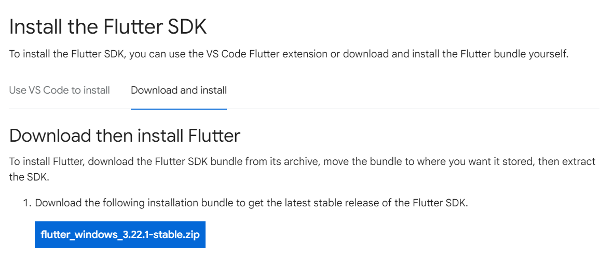
Рисунок 3.3 - Меню завантаження Flutter SDK [22]

використання фреймворку Flutter на Visual Studio Code потрібно виконати наступний алгоритм зазначений на офіційному сайті flutter.
А саме завантажити наступні розширення (рис. 3.4 - рис. 3.5):


Рисунок 3.4 Розширення для підтримки фреймворку Flutter [23]

Рисунок 3.5 - Розширення для підтримки мови програмування Dart [24]

Додавання Flutter до змінних середовища (шляху)
Додавання Flutter до змінних середовища дозволить вам використовувати команди Flutter з будь-якої папки у вашій системі без необхідності повного вказування шляху до виконуваного файлу. Цей крок є важливим для забезпечення зручності використання Flutter під час розробки мобільних додатків.
Відкрийте командний рядок або термінал: Відкрийте командний рядок на Windows або термінал на macOS або Linux. Для Windows це може бути командний рядок, PowerShell або Git Bash, в залежності від ваших уподобань.
Знайдіть шлях до папки Flutter SDK: Перейдіть до місця, де ви розпакували Flutter SDK під час завантаження. Наприклад, якщо ви розпакували Flutter SDK в папку "C:\Flutter" на Windows або "/usr/local/flutter" на macOS або Linux, знайдіть цю папку у вашій файловій системі.
Додайте шлях до Flutter SDK до змінних середовища:
Windows:
Клацніть правою кнопкою миші на "Пуск" і виберіть "Система".
У вікні "Система" клацніть на "Додаткові параметри системи" у лівому боці.
У вікні "Властивості системи" виберіть вкладку "Додатково". Клацніть на кнопці "Змінити..." у розділі "Змінні середовища".
У вікні "Змінні середовища" виберіть змінну "Path" у розділі "Системні змінні" і клацніть на кнопці "Редагувати...".
Додайте шлях до папки Flutter SDK (наприклад, "C:\Flutter\bin") до списку значень змінної "Path", розділеного символом крапка з комою (;).
Клацніть "ОК" у всіх вікнах для збереження змін.
Після виконання цих кроків Flutter буде доданий до вашого шляху (змінних середовища), що дозволить вам використовувати команди Flutter з будь-якої папки в вашій системі. Тепер ви готові переходити до наступного етапу, перевірки успішності установки Flutter.
Після додавання Flutter до змінних середовища важливо перевірити, чи встановлено Flutter правильно та чи все готово до розробки. Для цього використовуються спеціальні команди, які перевіряють стан установки та наявність необхідних компонентів. Ось як це зробити:
Відкрийте термінал або командний рядок: Знову відкрийте термінал або командний рядок на вашому комп'ютері.
Виконайте команду flutter doctor: Введіть команду flutter doctor і натисніть Enter. Ця команда запускає інструмент Flutter Doctor, який перевіряє стан вашої установки Flutter та ідентифікує будь-які проблеми, які можуть виникнути.
Перегляньте результати: Після запуску команди ви побачите список перевірок, які виконав Flutter Doctor. Для кожної перевірки буде вказано, чи вона пройшла успішно (у випадку успіху ви побачите зелений прапорець) або чи виникли які-небудь проблеми (у випадку невдачі ви побачите червоний хрестик).
Виправте проблеми (якщо вони є): Якщо під час перевірки виявлено будь-які проблеми, слід спробувати їх виправити згідно з інструкціями, наданими у виводі Flutter Doctor. Наприклад, вам може знадобитися встановити додаткові компоненти або виправити помилки конфігурації (рис. 3.6).

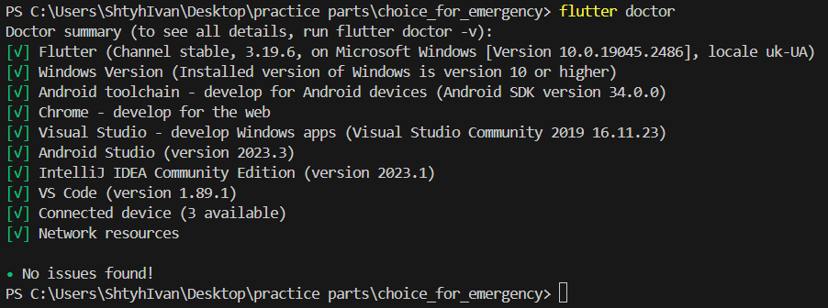
Рисунок 3.6 - Результат перевірки проблем після завантаження

Після того, як всі перевірки успішно пройдуть, ви будете готові до початку розробки мобільних додатків з використанням Flutter
.

3.2 Установка Android Studio

Щоб установити та користуватися Android Studio необхідно виконати наступні дії:
Перейдіть на офіційний веб-сайт Android Studio: Відкрийте веб-браузер та введіть URL-адресу https://developer.android.com/studio в адресному рядку. Це приведе вас на офіційний веб-сайт Android Studio [4];
Знайдіть розділ завантаження: Один з перших елементів, які ви побачите на головній сторінці сайту, буде розділ "Download Android Studio" або аналогічний. Клацніть на цьому посиланні або кнопці, щоб перейти на сторінку завантаження Android Studio (рис.3.7);

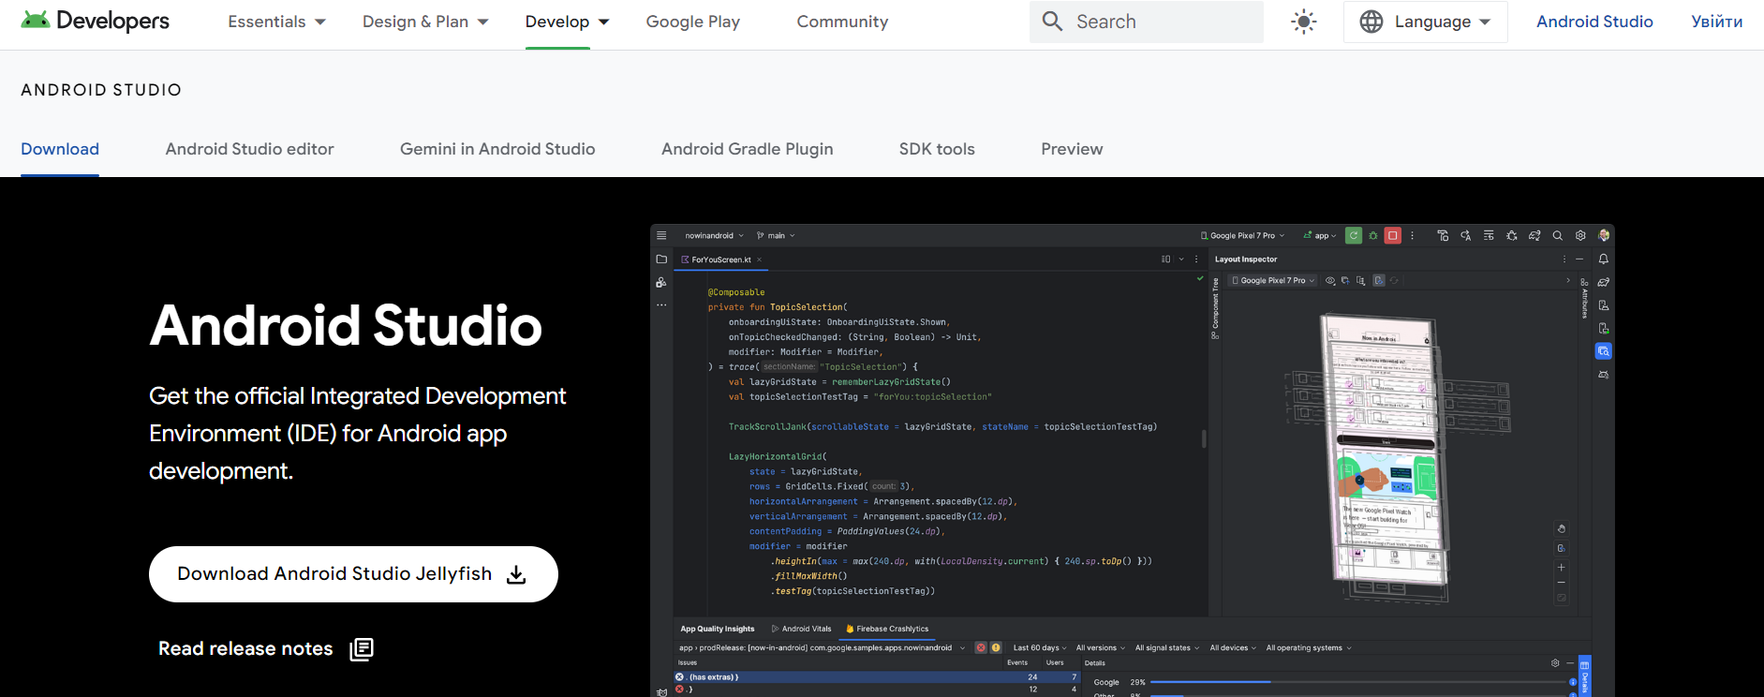
Рисунок 3.7 - Вікно сайту завантаження Android Studio [25]

Виберіть операційну систему: На сторінці завантаження вам будуть надані варіанти для різних операційних систем, таких як Windows, macOS та Linux. Клацніть на варіант, який відповідає вашій операційній системі;
Завантажте інсталяційний файл: Після вибору операційної системи ви побачите посилання для завантаження інсталяційного файлу Android Studio. Клацніть на цьому посиланні або кнопці, щоб розпочати завантаження інсталяційного файлу на ваш комп'ютер;
Зачекайте завершення завантаження: Після клацання на посиланні чи кнопці завантаження інсталяційного файлу ваш веб-браузер розпочне завантаження файлу. Зачекайте, поки завантаження не буде завершено перед тим, як переходити до наступних кроків;
Запустіть інсталяційний файл: Після завершення завантаження інсталяційного файлу Android Studio на ваш комп'ютер, відкрийте папку, куди був завантажений файл, і подвійний клацок на ньому. Це запустить процес інсталяції Android Studio;
Виберіть мову інсталяції: Спочатку вас можуть запросити обрати мову, яку ви бажаєте використовувати під час інсталяції. Оберіть потрібну мову з випадаючого списку і клацніть "OK" або "Продовжити";
Введіть налаштування інсталяції: Наступним кроком буде введення параметрів інсталяції, таких як шлях, за замовчуванням для встановлення Android Studio, або можливість вибору додаткових компонентів. Зазвичай залиште налаштування за замовчуванням, якщо ви не маєте специфічних вимог;
Оберіть компоненти для встановлення: Вас можуть попросити обрати додаткові компоненти для встановлення, такі як Android SDK, Android Virtual Device (AVD), Intel HAXM (для швидкого емулятора) та інші. Виберіть компоненти, які вам потрібні, і натисніть "Продовжити" або "Далі";
Погоджуйтеся з ліцензійною угодою: Перед тим як продовжити, вас можуть попросити прийняти ліцензійну угоду. Прочитайте угоду уважно і, якщо ви погоджуєтеся з умовами, оберіть відповідну опцію ("Погоджуюсь" або "I Agree");
Зачекайте завершення інсталяції: Після введення всіх необхідних параметрів і прийняття ліцензійної угоди натисніть кнопку "Встановити" або "Install", щоб розпочати процес інсталяції. Зачекайте, доки інсталяція не буде завершена;
Завершіть інсталяцію: Після успішного завершення інсталяції виберіть опцію "Закрити" або "Finish", щоб закрити інсталятор Android Studio;
Для початку використання Android Studio потрібно виконати такі кроки:
Запустіть Android Studio: Після успішного завершення процесу інсталяції ви зможете знайти ярлик Android Studio на вашому робочому столі (або в меню Пуск на Windows). Клацніть на ярлику, щоб запустити Android Studio;
Налаштуйте робоче середовище: При першому запуску Android Studio вас буде запросено налаштувати ваше робоче середовище. Це включає в себе вибір теми, стилю редактора тощо. Оберіть опції, які вам подобаються, або залиште значення за замовчуванням і натисніть "Next" або "Продовжити";
Оновіть Android SDK та інші компоненти (опціонально): Після налаштування Android Studio може запропонувати оновити Android SDK та інші компоненти до останніх версій. Якщо це необхідно, слід виконати ці оновлення для забезпечення сумісності з останніми версіями Android і отримання всіх нововведень;
Завершіть конфігурацію Android Studio: Після вибору налаштувань і, за необхідності, оновлення компонентів, натисніть кнопку "Finish" або "Готово", щоб завершити конфігурацію Android Studio;
Очікуйте на завершення запуску Android Studio: Після завершення конфігурації Android Studio автоматично запуститься. Під час першого запуску може зайняти деякий час для завантаження всіх необхідних компонентів та ініціалізації середовища;
Оновіть Android Studio (опціонально): Іноді після першого запуску вас може попросити оновити сам Android Studio до останньої версії. Якщо це так, слід виконати це оновлення для отримання всіх нововведень та виправлень;

3.3 Робота з емуляторами

Щоб мати змогу одразу перевірити як код буде виглядати на сматртфоні необхідно також налаштувати AVD виконуючи такі кроки (рис. 3.8):
Відкрийте Android Studio: Запустіть Android Studio, якщо він ще не відкритий після завершення процесу налаштування;
Відкрийте AVD Manager: У верхньому меню Android Studio виберіть пункт "Tools", а потім "AVD Manager". Це відкриє вікно менеджера віртуальних пристроїв Android (AVD);

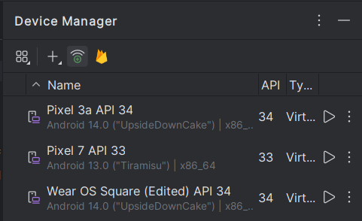
Рисунок 3.8 - Менеджер пристроїв

Створіть новий віртуальний пристрій: У вікні AVD Manager натисніть кнопку "Create Virtual Device". Виберіть тип пристрою, який ви хочете емулювати, наприклад "Phone" або "Tablet" (рис. 3.9);
Оберіть пристрій: У наступному вікні виберіть модель віртуального пристрою зі списку доступних пристроїв. Клацніть на кнопці "Next";

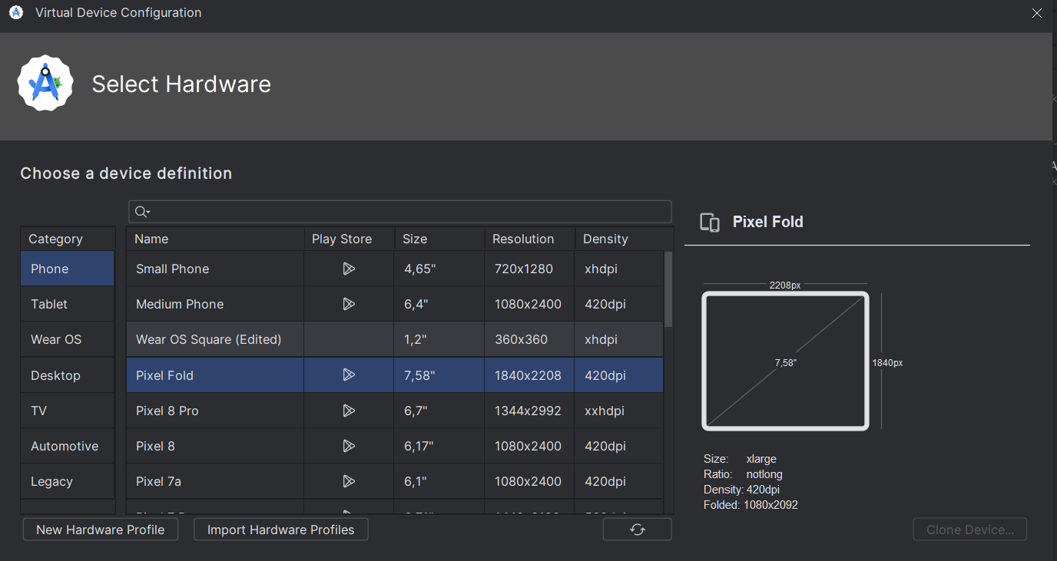
Рисунок 3.9 - Вікно вибору пристрою
Виберіть системне зображення: Оберіть системне зображення, яке ви хочете використовувати для вашого віртуального пристрою. Зазвичай рекомендується використовувати останню версію Android. Клацніть на кнопці "Next";
Налаштуйте установки пристрою (опціонально): За потреби ви можете налаштувати додаткові параметри пристрою, такі як кількість оперативної пам'яті, розмір внутрішньої пам'яті тощо. Клацніть на кнопці "Finish", щоб створити віртуальний пристрій (рис. 3.10);

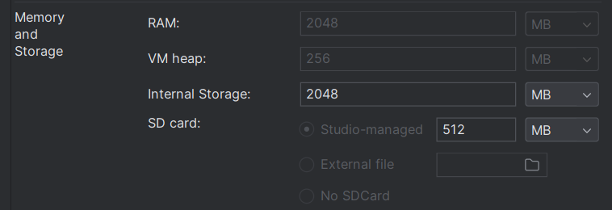
Рисунок 3.10 - Вікно конфігурації пам’яті пристрою

Запустіть емулятор: Після створення віртуального пристрою ви зможете запустити його, натиснувши кнопку "Play" (зображення трикутника) поруч з іменем вашого віртуального пристрою в менеджері AVD. Зачекайте, поки емулятор завантажиться;
Після успішного налаштування віртуальний пристрій матиме такий вигляд (рис. 3.11)
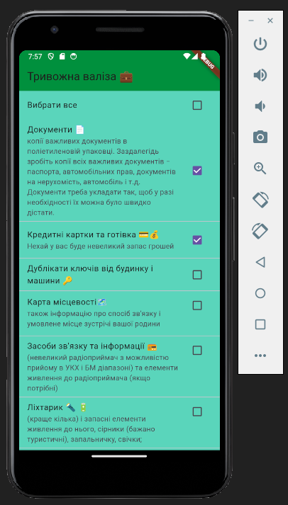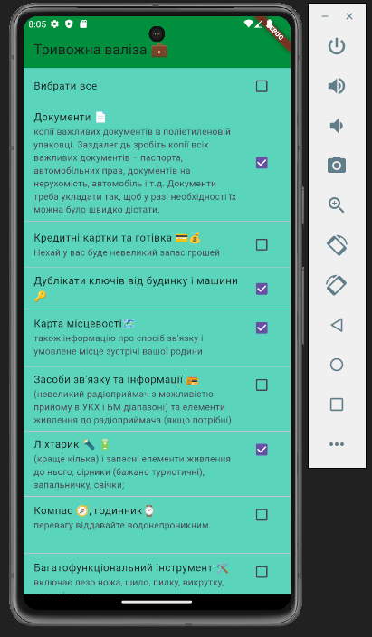
Рисунок 3.11 - Емулятор Смартфону Pixel 3a (зліва) та Pixel 7 (справа)

бачимо емулятор зберігає властивості моделі телефону і з допомогою мови програмування Dart результат зміни в коді можна буде побачити одразу.
Можна помітити що в емуляторах обох смартфонів є панель керування пристроєм де емульований пристрій можна: вимкнути, збільшити/зменшити гучність, змінити орієнтацію екрану та виконувати стандартні жести смартфонів - такі як «назад» та «звернути».

3.4 Додавання та створення іконки додатку

Для зміни іконки додатку з іконки заззамовчуванням необхідно підключити в залежностях відповідний інструмент flutter_launcher_icons та додати в проект відповідну картинку яка стане іконкою у додатку. Як можна буде побачити на рисунку нижче передбачається можливість використання різних іконок для пристроях на операційній системі Android та IOS відповідно (рис. 3.12).

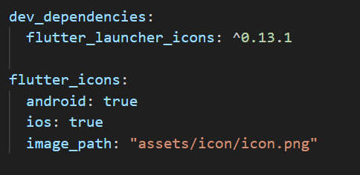
Рисунок 3.12 - Додавання залежностей та шляху до іконки

Проте додавання іконки додатку може бути не такою прямолінійною процедурою особливо для користувачів Android пристроїв, адже існує багато форм іконок на різних моделях телефонів та версіях операційної системи. Для комплексного вирішення цієї проблеми був використаний веб-сайт Icon Kitchen, а саме його інструмент генерації іконок (рис. 3.13)

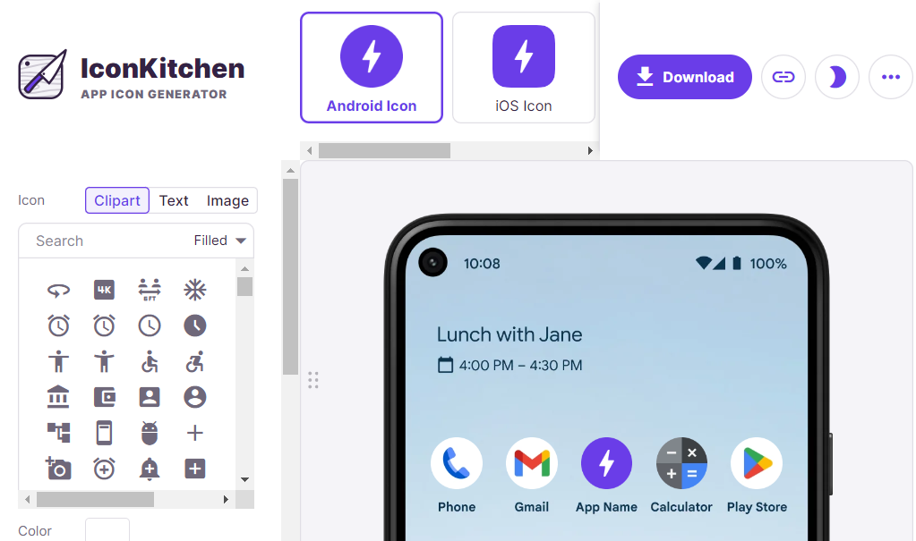
Рисунок 3.13 - Інтерфейс інструменту генерації іконок [19]

На цей сайт можна завантажити свою фотографію іконки або створити свою іконку з уже існуючих в системі графічних елементів, що можна побачити на рис. 3.13 зліва.
Завдяки цьому інструменту з одного малюнку можна зробити іконки на всі потрібні розширення картинки для Android та IOS, а саме:
Android
mipmap-mdpi (48x48)
mipmap-hdpi (72x72)
mipmap-xhdpi (96x96)
mipmap-xxhdpi (144x144)
mipmap-xxxhdpi (192x192)
iOS
Icon-20x20@1x (20x20)
Icon-20x20@2x (40x40)
Icon-20x20@3x (60x60)
Icon-29x29@1x (29x29)
Icon-29x29@2x (58x58)
Icon-29x29@3x (87x87)
Icon-40x40@1x (40x40)
Icon-40x40@2x (80x80)
Icon-40x40@3x (120x120)
Icon-60x60@2x (120x120)
Icon-60x60@3x (180x180)
Icon-76x76@1x (76x76)
Icon-76x76@2x (152x152)
Icon-83.5x83.5@2x (167x167)
Icon-1024x1024@1x (1024x1024)

Основна іконка була згенерована штучним інтелектом Designer на прлатформі DALLE 3 та вибрана найбільш підходяща зпоміж кількох варіантів (рис. 3.14)

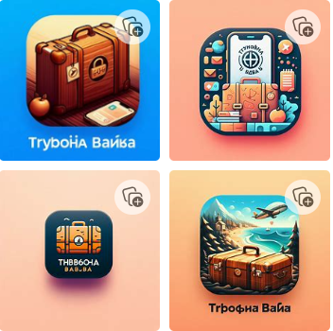
Рисунок 3.14 - Генеровані варіанти іконки додатку

Варіант іконки на сидньому задньому фоні був обраний як той, що найбільше підходить до назви додатку «Тривожна валіза» так як в ньому міститься валіза та смартфон і цей варіант найменш навантажений деталями та найкраще передає суть застосунку (рис. 3.15)

Рисунок 3.15 - Іконка додатку

3.5 Робота з API Shared Preferences

Робота з API Shared Preferences в мові Dart дозволяє зберігати невеликі об'єкти даних (наприклад, налаштування, токени доступу, тощо) на пристрої користувача між сеансами додатка. Це дуже зручно для збереження і відновлення стану додатка та інформації, яка повинна залишатися після закриття додатка або перезавантаження пристрою[10,15]
Нижче наведено кроки для роботи з API Shared Preferences в мові Dart:
1. Додайте пакет shared_preferences у вашому файлі pubspec.yaml: Додайте пакет shared_preferences до вашого файлу pubspec.yaml. Це можна зробити в розділі dependencies. Після додавання збережіть файл, щоб Flutter здійснив автоматичне оновлення залежностей (рис. 3.16);

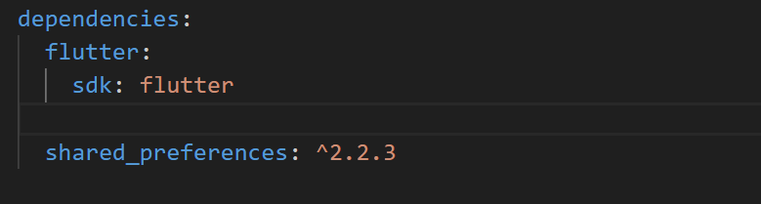
Рисунок 3.16 - Оновлення залежностей

2. Імпортуйте бібліотеку Shared Preferences: Щоб використовувати API Shared Preferences, імпортуйте бібліотеку в вашому файлі Dart (рис. 3.17);

Рисунок 3.17 - Імпортування бібліотеки

3. Збереження даних в Shared Preferences (рис. 3.18):

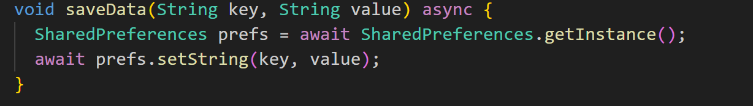
Рисунок 3.18 - Функція збереження даних

4. Отримання даних з Shared Preferences (рис. 3.19):

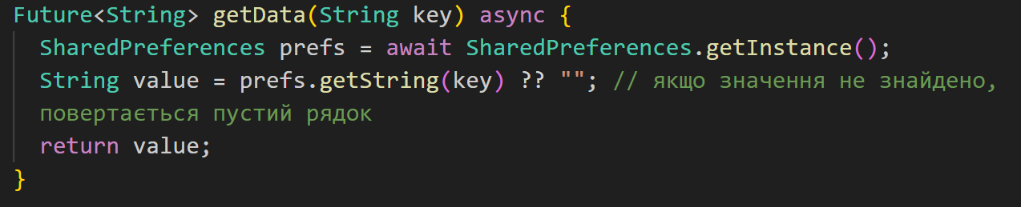
Рисунок 3.19 - Функція отримання даних

5. Видалення даних з Shared Preferences (рис. 3.20):

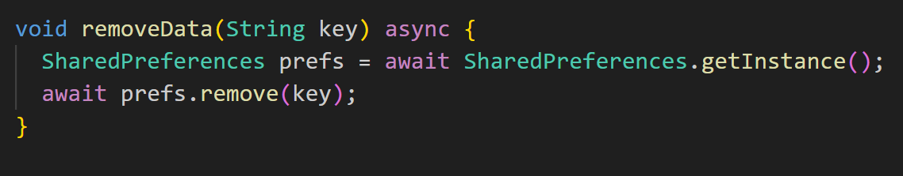
Рисунок 3.20 - Функція видалення даних
Ці методи дозволяють зберігати, отримувати та видаляти дані в Shared Preferences в мові Dart. Пам'ятайте, що це призначене для зберігання невеликих об'єктів даних, тому не рекомендується використовувати його для зберігання великих обсягів інформації.

3.6 Клас CheckboxListTile

Клас CheckboxListTile в Flutter є потужним інструментом для створення віджетів, які відображають перемикач (checkbox) разом з текстом, який зазвичай описує дію, яку відображає цей checkbox. Цей клас дозволяє легко створювати списки з пунктами, які можна відзначити або скасувати вибір [2].
Опис класу CheckboxListTile (рис. 3.21):
Створення віджету CheckboxListTile:

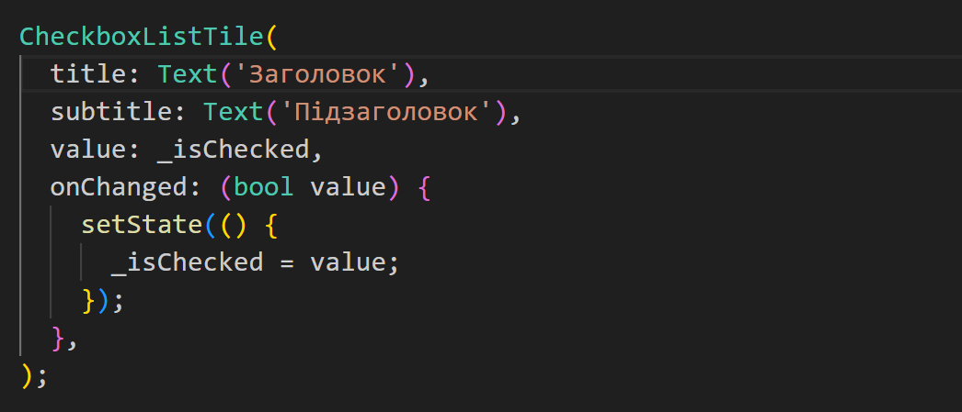
Рисунок 3.21 - Приклад віджету

Властивості:
title: Вміст, який відображається над checkbox. Зазвичай це текст, але ви можете використовувати будь-який віджет.
subtitle: Додатковий вміст, який відображається під заголовком.
value: Булеве значення, яке вказує, чи є пункт вибраним чи ні. Для зміни стану пункта ви можете використовувати параметр `onChanged`.
onChanged: Функція зворотного виклику, яка викликається при зміні стану checkbox. Вона приймає один аргумент - нове значення checkbox (типу bool).
3. Інші властивості:
secondary: Вміст, який відображається після checkbox. Зазвичай це значок або інший віджет.
controlAffinity: Вказує, як checkbox розташований щодо заголовку. Може бути leading (зліва) або trailing (справа). За замовчуванням - leading.
selected: Вказує, чи стан елемента є вибраним. Це дозволяє використовувати пункти списку як вибрані або невибрані віджети.
CheckboxListTile є корисним віджетом для створення списків з пунктами, які можна відмічати або скасовувати вибір. Він дозволяє швидко створювати інтерактивні списки в Flutter з мінімальними зусиллями.

3.7 Розрахунок економічного ефекту за темою дипломної роботи

Застосунок для підбору речей та дій під час надзвичайних ситуацій має великий потенціал. Цей програмний продукт орієнтований на використання звичайними користувачами.
До основних функцій входить чеклист «тривожної валізи» та перелік дій в різних екстренних ситуаціях на графічному інтерфейсі та з використанням фреймворку flutter та мови програмування dart.
Також було проведено аналіз якості різних варіантів реалізації програмного продукту та їх економічну оцінку, що дозволило обрати найкращий варіант реалізації проекту і визначити вартість розробки, яка становить 284596,56 грн.

Висновок до розділу 3

У цьому розділі було розглянуто ключові аспекти розробки мобільних додатків за допомогою Flutter та мови програмування Dart. Починаючи з установки необхідних інструментів, таких як Flutter SDK та Android Studio, і закінчуючи детальним розглядом API Shared Preferences та класу CheckboxListTile, ця робота розкрила широкий спектр тем, необхідних для успішного розробника мобільних додатків. Надана інформація виявиться корисною для тих, хто цікавиться розробкою мобільних додатків з використанням Flutter, та надасть підґрунтя для подальших досліджень у цій галузі. Завдяки цьому дослідженню читачам стане більш зрозумілим процес розробки мобільних додатків та їх основні концепції.

ЗАГАЛЬНІ ВИСНОВКИ

Результати роботи
У даній роботі були розглянуті ключові аспекти розробки мобільних додатків за допомогою Flutter та мови програмування Dart, зосереджуючись на створенні додатка для підбору речей в тривожну валізу та список дій під час різних надзвичайних ситуацій. Починаючи з установки необхідних інструментів та завершуючи висвітленням теми безпеки даних у контексті розробки програмного забезпечення, робота простежує ключові етапи процесу розробки та наголошує на важливості забезпечення безпеки та конфіденційності даних у мобільних додатках.

Обговорення результатів роботи
Порівнюючи програмний продукт з іншими аналогами він має простий та інтиїтивно зрозумілий інтерфейс, який допомагає зручно користуватися додатком навіть в умовах надзвичайної ситуації.
Виявлені проблеми: через локальне збереження даних при видаленні додатку жодні зміни в ньому не зберігаються та відсутній функціонал push-повідомлень навідміну від аналогів.
Ці проблеми можна вирішити інтеграцією бази даних в додаток та додаванням функції push-повідомлень

Висновки
Розробка інформаційного застосунку для підбору речей та дій під час надзвичайних ситуацій є критично важливою в умовах постійного зростання кількості кризових ситуацій. Такий застосунок забезпечує швидкий доступ до перевіреної інформації та персоналізованих рекомендацій, що дозволяє ефективно реагувати на надзвичайні події. Інтеграція з системами оповіщення та службами порятунку, а також можливість навчання і тренувань, значно підвищують рівень підготовки населення і сприяють збереженню життя та здоров'я людей. Завдяки цьому, інформаційний застосунок стає важливим інструментом для забезпечення безпеки та готовності суспільства до різноманітних надзвичайних ситуацій.

СПИСОК ВИКОРИСТАНИХ ДЖЕРЕЛ

- Blasius, M., Sommer, S., & Hübscher, U. (2008). Deinococcus radiodurans: What Belongs to the Survival Kit? Critical Reviews in Biochemistry and Molecular Biology, 43(3), 221–238. https://doi.org/10.1080/10409230802122274
- CheckboxListTile class - material library - Dart API. (n.d.). https://api.flutter.dev/flutter/material/CheckboxListTile-class.html
- Christian, E., Romach, M., & Rutka, J. T. (2024). Assistance amidst air alerts and angst: Ukraine unbroken. Journal of Neurosurgery, 140(2), 600–603. https://doi.org/10.3171/2023.8.jns231781
- Download Android Studio & App Tools - Android Developers. (n.d.). Android Developers. https://developer.android.com/studio
- Europe PMC. (n.d.). Europe PMC. https://europepmc.org/article/med/8055507
- Fakih-Gomez, N., Plana, C. a. P., Verano-Garcia, A., Muñoz-Gonzalez, C., & Kadouch, J. (2023). Updated Filler Emergency Kit: Next-Generation Emergency Solution. Aesthetic Plastic Surgery, 48(6), 1174–1180. https://doi.org/10.1007/s00266-023-03722-3
- Flutter - Build apps for any screen. (n.d.). https://flutter.dev/ freeCodeCamp.org. (2019, July 3).
- Flutter Course - Full tutorial for beginners (Build iOS and Android apps) [Video]. YouTube. https://www.youtube.com/watch?v=pTJJsmejUOQ
- Hogerzeil, H. V., & Pinel, J. (1991). The new emergency health kit. Tropical Doctor, 21(1_suppl), 47–50. https://doi.org/10.1177/00494755910210s111
- How to create a bool list in shared_preferences and store values there. (n.d.). Stack Overflow. https://stackoverflow.com/questions/69865176/how-to-create-a-bool-list-in-shared-preferences-and-store-values-there
- Lederer, W., Rieger, M., Kroesen, G., & Wiedermann, F. J. (2009). Basic life-support kit in an out-of-hospital emergency. BMJ Case Reports, 2009(mar19 1), bcr0620080119. https://doi.org/10.1136/bcr.06.2008.0119
- Leigh, A. E., Burgio, K. L., Williams, B. R., Kvale, E., & Bailey, F. A. (2013). Hospice emergency kit for veterans: a pilot study. Journal of Palliative Medicine, 16(4), 356–361. https://doi.org/10.1089/jpm.2012.0304
- Rivaan Ranawat. (2024, March 8). Flutter Clean Architecture Full course for beginners - Bloc, Supabase, Hive, GetIt [Video]. YouTube. https://www.youtube.com/watch?v=ELFORM9fmss
- Schillemans, M., Karampini, E., Kat, M., & Bierings, R. (2019). Exocytosis of Weibel–Palade bodies: how to unpack a vascular emergency kit. Journal of Thrombosis and Haemostasis, 17(1), 6–18. https://doi.org/10.1111/jth.14322
- shared_preferences | Flutter package. (n.d.). Dart Packages. https://pub.dev/packages/shared_preferences
- Sopova, A. (2023). Anxious suitcases and their contents. American Ethnologist, 50(1), 54–64. https://doi.org/10.1111/amet.13123
- Зображення «Схема надзвичайних ситуацій за характером» https://lis.gov.ua/attachments/article/21515/Dosl%D1%96dzhennya%20_NRC_UKR.pdf
- Зображення «Додаток червоного хресту» https://www.redcross.org/about-us/news-and-events/news/2022/check-out-the-new-and-improved-red-cross-emergency-app.html
- Зображення «Інтерфейс інструменту генерації іконок» https://icon.kitchen/i/H4sIAAAAAAAAA6tWKkvMKU0tVrKqVkpJLMoOyUjNTVWySkvMKU6t1VHKzU8pzQHJRisl5qUU5WemKOkoZeYXA8ny1CSl2FoApT8%2BHkAAAAA%3D
- Зображення «Головна сторінка сайту» Flutter https://flutter.dev/
- Зображення «Вибір типу додатку» https://docs.flutter.dev/get-started/install/windows
- Зображення «Меню завантаження Flutter SDK» https://docs.flutter.dev/get-started/install/windows/mobile?tab=vscode
- Зображення «Розширення для підтримки фреймворку Flutter» https://marketplace.visualstudio.com/items?itemName=Dart-Code.flutter
- Зображення «Розширення для підтримки мови програмування Dart» https://marketplace.visualstudio.com/items?itemName=Dart-Code.dart-code
- Зображення «Вікно сайту завантаження Android Studio» https://developer.android.com/studio
- Правові аспекти внутрішньої міграції в умовах війни. Особливості трансформації сфери туризму в україні в умовах війни : Матеріали міжнар. студент. науково-практ. конф., м. Львів, 16 листоп. 2023 р. Львів, 2023. С. 41.

не пізніше ніж за 5 днів до затвердженої дати захисту ДР в ЕК

